TUẦN 28: Thứ Hai ngày 24 tháng 3 năm 2025
TIẾNG VIỆT:
CHÚ HẢI QUÂN. LT VỀ CÂU CẢM VÀ CÁC DẤU HAI CHẤM, NGOẶC KÉP, CHẤM THAN.
I. YÊU CẦU CẦN ĐẠT:
1. Năng lực đặc thù:
- Đọc thành tiếng trôi chảy toàn bài. Phát âm đúng các từ ngữ có âm, vần, thanh HS địa phương dễ viết sai, VD: nắng gió, trập trùng, lá cờ, mai này,... (MB); đảo nhỏ, biển trời, mỉm cười, dạt dào, sóng vỗ, bão tổ, tàu thuyền, giữ yên,... (MT, MN).
- Hiểu nghĩa của các từ ngữ trong bài, VD: hải quân, trập trùng, chơi vơi, dạt dào, hiên ngang,... Hiểu nội dung và ý nghĩa của bài thơ: ca ngợi chú hải quân luôn hiên ngang, bất chấp mọi khó khăn để bảo vệ biển đảo của Việt Nam.
- Ôn luyện về câu (câu cảm), về dấu câu (dấu hai chấm, dấu chấm than, dấu ngoặc kép).
- Biết bày tỏ sự yêu thích với một số câu thơ hay, hình ảnh đẹp.
- Biết chia sẻ tình cảm yêu mến đối với chú hải quân và ước mơ được giữ yên biển quê hương như chú.
2. Năng lực chung:
- Năng lực tự chủ, tự học: lắng nghe, đọc bài và trả lời các câu hỏi. Nêu được nội dung bài.
- Năng lực giải quyết vấn đề và sáng tạo: Chuyển được các câu kể thành câu cảm, điền đúng dấu câu vào chỗ trống.
- Năng lực giao tiếp và hợp tác: Tham gia đọc trong nhóm.
3. Phẩm chất:
- Phẩm chất yêu nước: Yêu quý những người bảo vệ Tổ quốc.
- Phẩm chất nhân ái: ước mơ mai này được trực tiếp bảo vệ Tổ quốc.
- Phẩm chất chăm chỉ: Chăm chỉ đọc bài, trả lời câu hỏi.
- Phẩm chất trách nhiệm: Giữ trật tự, học tập nghiêm túc.
II. ĐỒ DÙNG DẠY HỌC:
- Kế hoạch bài dạy, bài giảng Power point. SGK và các thiết bị, học liệu phục vụ cho tiết dạy.

III. HOẠT ĐỘNG DẠY HỌC:
TG | Hoạt động của giáo viên | Hoạt động của học sinh
 | 1. Khởi động:
 | - GV cho HS nghe và hát theo bài hát “chú bộ đội”.  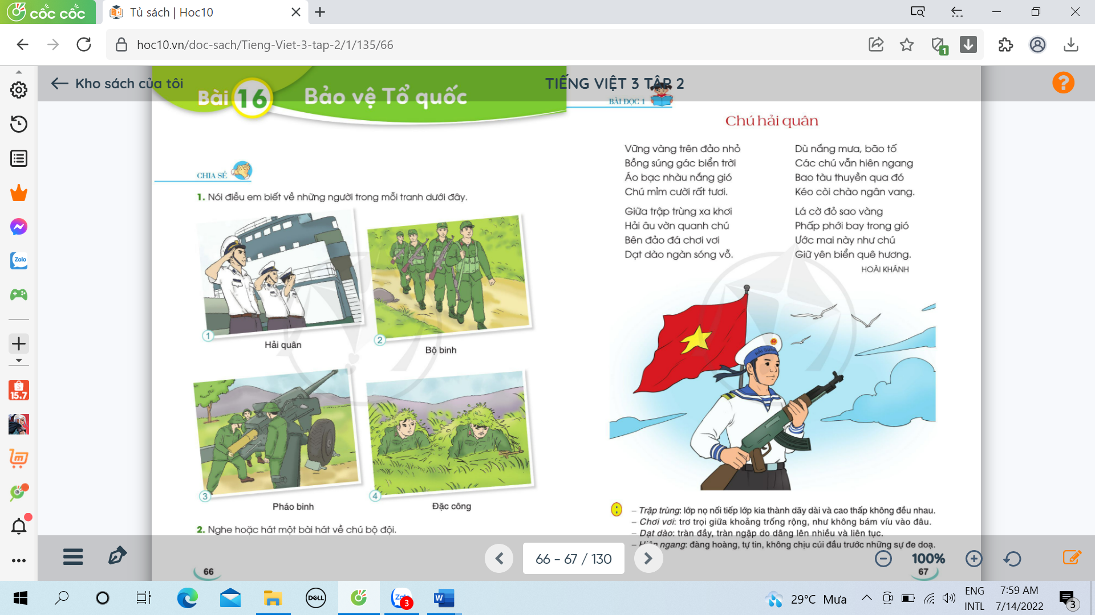  + GV nêu một số câu hỏi về nội dung bài hát:  Bài hát nói về ai ? Em có yêu chú bộ đội không  - GV nhận xét, tuyên dương.  - GV dẫn dắt vào bài mới. | -HS nghe và hát theo và trả lời câu hỏi.
 | 2. Khám phá:
 | Hoạt động 1: Đọc thành tiếng.  - GV đọc mẫu: Đọc diễn cảm, nhấn giọng ở những từ ngữ giàu sức gợi tả, gợi cảm.  - GV HD đọc: Đọc trôi chảy toàn bài, ngắt nghỉ đúng nhịp thơ.  - GV gọi 1 HS đọc toàn bài.  - GV chia khổ: (4 khổ)  + Khổ 1: Từ đầu đến rất tươi.  + Khổ 2: Tiếp theo cho đến sóng vỗ.  + Khổ 3: Tiếp theo cho đến ngân vang.  + Khổ 4: Còn lại.  - GV gọi HS đọc nối tiếp theo từng khổ.  - Luyện đọc từ khó: bồng súng, biển trời, nắng gió, trập trùng, dạt dào, sóng vỗ, sao vàng,…  - Luyện đọc câu:  Vững vàng trên đảo nhỏ/  Bồng súng gác biển trời/  Áo bạc nhàu nắng gió/  Chú mỉm cười rất tươi//  - Luyện đọc khổ thơ: GV tổ chức cho HS luyện đọc khổ thơ theo nhóm 4.  - GV nhận xét các nhóm.  Hoạt động 2: Đọc hiểu.  - GV gọi HS đọc và trả lời lần lượt 4 câu hỏi trong sgk. GV nhận xét, tuyên dương.  - GV hỗ trợ HS gặp khó khăn, lưu ý rèn cách trả lời đầy đủ câu.  + Câu 1: Những hình ảnh nào nói lên khó khăn, gian khổ của chú hải quân ?  + Câu 2: Tìm những hình ảnh đẹp của chú hải quân đứng gác ?  + Câu 3: Hình ảnh nào trong khổ thơ 4 khẳng định chủ quyền biển, đảo của Việt Nam?  + Câu 4: Hai dòng thơ cuối nói lên ước mong gì của bạn nhỏ ?  - GV mời HS nêu nội dung bài.  *GV chốt: Bài thơ ca ngợi chú hải quân luôn hiên ngang, bất chấp mọi khó khăn để bảo vệ biển đảo của Việt Nam. | -HS lắng nghe.  -HS lắng nghe cách đọc.  -1 HS đọc toàn bài.  -HS quan sát.  -HS đọc nối tiếp theo khổ thơ.  -HS đọc từ khó.  -2-3 HS đọc câu.  -HS luyện đọc theo nhóm 4.  -HS trả lời lần lượt các câu hỏi:  +Đó là các hình ảnh: Ao bạc nhàu nắng gió, trập trùng xa khơi, đảo đá chơi vơi, nắng mưa, bão tố.  +Đó là các hình ảnh: Chú hải quân vững vàng trên đảo, bồng súng gác biển trời, chú mỉm cười rất tươi, hải âu vờn quanh chú, các chú vẫn hiên ngang.  +Hình ảnh lá cờ đỏ sao vàng phấp phới bay trong gió.  +Bạn nhỏ mong ước tiếp bước chú hải quân, bảo vệ chủ quyền của Tổ quốc.  -1 -2 HS nêu nội dung bài theo suy nghĩ của mình.
 | 3. Hoạt động luyện tập:
 | 1. Đặt câu bày tỏ cảm xúc của em.  a) Trước những khó khăn, gian khổ của chú hải quân.  b) Trước những hình ảnh đẹp của chú hải quân.  - GV yêu cầu HS đọc đề bài.  - GV giao nhiệm vụ làm việc nhóm 4.  - GV mời đại diện nhóm trình bày.  - GV mời các nhóm nhận xét.  - GV nhận xé - tuyên dương.  2. Dấu câu nào phù hợp với mỗi ô trống: dấu hai chấm, dấu ngoặc kép hay dấu chấm than.  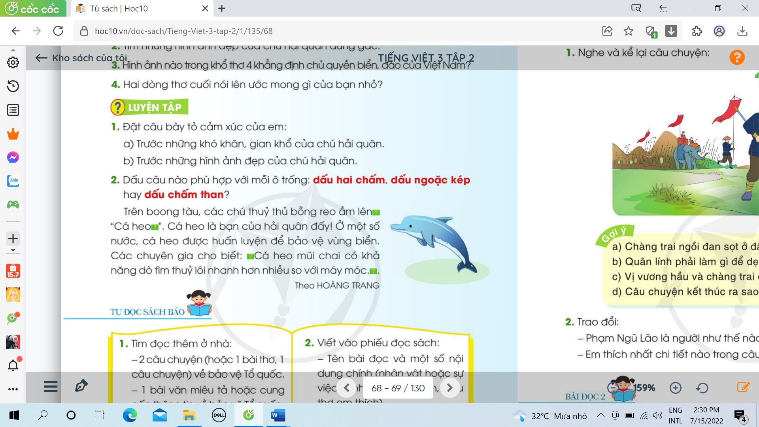  - GV yêu cầu HS đọc đề bài.  - GV giao nhiệm vụ làm việc chung cả lớp  - GV mời HS trình bày.  - GV mời HS khác nhận xét.  - GV nhận xét tuyên dương, chốt đáp án đúng: Trên boong tàu, các chú thủy thủ bỗng reo ầm lên: “Cá heo!”. Cá heo là bạn của hải quân đấy.! Ở một số nước, cá heo được huấn luyện để bảo vệ vùng biển. Các chuyên gia cho biết: “Cá heo mũi chai có khả năng dò tìm thủy lôi nhanh hơn nhiều so với máy móc”. | -1-2 HS đọc yêu cầu bài.  -HS làm việc nhóm 2, thảo luận và trả lời câu hỏi.  -Đại diện nhóm trình bày:  +Đặt câu cảm: Các chú vất vả quá/ Em vô cùng khâm phục các chú........................  Hình ảnh các chú hải quân thật đẹp/ Các chú vô cùng hiên ngang............................  -Đại diện các nhóm nhận xét.  -1-2 HS đọc yêu cầu bài.  -HS làm việc chung cả lớp: suy nghĩ đặt dấu câu vào vở bài tập.  -Một số HS trình bày theo kết quả của mình.
 | 4.Vận dụng:
 | - GV tổ chức vận dụng để củng cố kiến thức và vận dụng bài học vào tực tiễn cho học sinh.  + Cho HS quan sát video cá heo biểu diễn ở các khu vui chơi.  +GVnêu câu hỏi: cá heo là loài vật như thế nào ? Em cần làm gì để bảo vệ cá heo? Em có thích xem cá heo biểu diễn không ?  - Nhắc nhở các em cần nghiêm túc trong các hoạt động tập thể. Biết giữ trật tự, lắng nghe, không ồn ào gây rối,........................................  - GV nhận xét tiết học, dặt dò bài về nhà. | -HS tham gia để vận dụng kiến thức đã học vào thực tiễn.  -HS quan sát video.  +Trả lời các câu hỏi.  -HS lắng nghe, rút kinh nghiệm.
IV. Điều chỉnh sau bài dạy:

Thứ Hai ngày 24 tháng 3 năm 2025
TỰ NHIÊN VÀ XÃ HỘI:
MỘT SỐ CHẤT CÓ HẠI ĐỐI VỚI CÁC CƠ QUAN TIÊU HÓA, TUẦN HOÀN, THẦN KINH
I. YÊU CẦU CẦN ĐẠT:
1. Năng lực đặc thù: Sau khi học, học sinh sẽ:
- Chọn một trong các nội dung về tác hại của thuốc lá, rượu, ma túy đối với các cơ quan tiêu hóa, tuần hoàn, thần kinh để tìm hiểu.
- Thực hiện thu thập được thông tin về một số chất và hoạt động có hại đối với các cơ quan tiêu hóa, tim mạch, thần kinh (ví dụ: thuốc lá, rượu, ma túy). Ghi chép lại những thông tin đã sưu tầm được.
- Hình thành được các kĩ năng phân tích, tổng hợp.
- Trình bày được kết quả thu thập thông tin về tác hại của thuốc lá, rượu, ma túy.
2. Năng lực chung:
- Năng lực tự chủ, tự học: Có biểu hiện chú ý học tập, tự giác tìm hiểu bài để hoàn thành tốt nội dung tiết học.
- Năng lực giải quyết vấn đề và sáng tạo: Có biểu hiện tích cực, sáng tạo trong các hoạt động học tập, trò chơi, vận dụng.
- Năng lực giao tiếp và hợp tác: Có biểu hiện tích cực, sôi nổi và nhiệt tình trong hoạt động nhóm. Có khả năng trình bày, thuyết trình trong các hoạt động học tập.
3. Phẩm chất:
- Phẩm chất nhân ái: Bày tỏ được sự quan tâm đến sức khỏe của bản thân và cộng đồng thông qua việc tuyên truyền mọi người xung quanh về cách phòng tránh thuốc lá, rượu, ma túy.
- Phẩm chất chăm chỉ: Có tinh thần chăm chỉ học tập, luôn tự giác tìm hiểu bài.
- Phẩm chất trách nhiệm: Giữ trật tự, biết lắng nghe, học tập nghiêm túc.
II. ĐỒ DÙNG DẠY HỌC:
- Kế hoạch bài dạy, bài giảng Power point. SGK và các thiết bị, học liệu phục vụ cho tiết dạy.

III. HOẠT ĐỘNG DẠY HỌC:
TG | Hoạt động của giáo viên | Hoạt động của học sinh
 | 1. Khởi động:
 | - GV mở video bài hát “Con cào cào” để khởi động bài học.  + GV nêu câu hỏi: Theo lời bài hát, muốn khỏe mạnh chúng ta cần phải làm gì ?  + Theo em, ngoài tập thể thao, muốn khỏe mạnh chúng ta cần lưu ý những điều gì nữa  - GV nhận xét, tuyên dương.  - GV dẫn dắt vào bài mới. | - HS hát và biểu diễn theo  + Trả lời: Muốn khỏe mạnh ta phải tập thể thao.  + Trả lời: Ngoài ra, muốn khỏe mạnh ta cần ăn uống khoa học, cần tránh những chất có hại cho cơ thể.  - HS lắng nghe.
 | 2. Khám phá:
 | Hoạt động 1: Lựa chọn nội dung và lập kế hoạch thu thập thông tin.  Bước 1: Làm việc nhóm  - Cho HS thảo luận lựa chọn một trong các nội dung sau:  - Tác hại của thuốc lá đến cơ quan tiêu hóa hoặc tuần hoàn.  - Tác hại của rượu đến cơ quan tiêu hóa hoặc thần kinh.  - Tác hại của ma túy đến cơ quan thần kinh hoặc tuần hoàn.  Bước 2: Làm việc cả lớp.  - GV cho các nhóm báo cáo kết quả lựa chọn. GV có thể làm một bảng tổng hợp để theo dõi.  VD:  Nhóm 1: Tác hại của thuốc lá đến CQ tiêu hóa  Nhóm 2: Tác hại của thuốc lá đến CQ tuần hoàn  Nhóm 3: Tác hại của rượu đến CQ tiêu hóa  Nhóm 4: Tác hại của rượu đến CQ thần kinh  Nhóm 5: Tác hại của ma túy đến CQ tuần hoàn  Nhóm 6: Tác hại của ma túy đến CQ thần kinh  Bước 3: Làm việc nhóm.  - Cho các nhóm quan sát H1; H2; H3  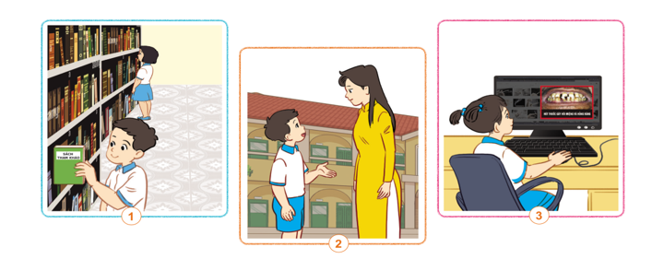- Cho các nhóm thảo luận để đề xuất cách thu thập thông tin và phân công cho từng thành viên trong nhóm.  - GV theo dõi, giúp đỡ. | - Các nhóm thảo luận và lựa chọn 1 trong các nội dung bài yêu cầu.  - Đại diện các nhóm báo cáo.  - HS quan sát.  - Nhóm trưởng điều hành các bạn thảo luận theo yêu cầu.
 | 3. Luyện tập:
 | Hoạt động 2: Thực hiện kế hoạch (Làm việc nhóm)  - GV cho HS tiến hành thực hiện thu thập thông tin theo nhiệm vụ đã được phân công.  - GV quan sát, hỗ trợ.  Hoạt động 3: Tổng hợp và trình bày kết quả.  Bước 1: Làm việc nhóm.  - Cho HS báo cáo các thông tin đã thu thập được trong nhóm.  - Nhóm trưởng điều khiển các bạn thảo luận để lựa chọn thông tin và cách giới thiệu, trình bày báo cáo kết quả thảo luận của nhóm mình.  - GV theo dõi, đôn đốc.  Bước 2: Làm việc cả lớp.  - GV tổ chức cho các nhóm báo cáo trước lớp.  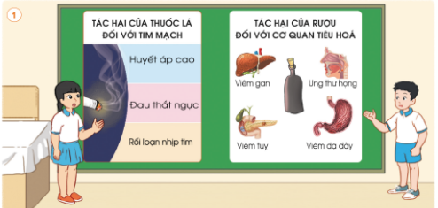  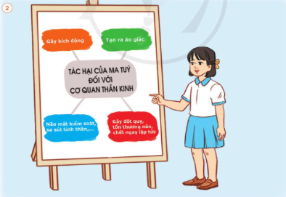  - GV mời các nhóm khác nhận xét.  - GV nhận xét chung, tuyên dương | - HS thực hiện nhiệm vụ đã được phân công. VD:  + Bạn A: Tìm thông tin trong sách, báo, tài liệu.  + Bạn B: Hỏi người lớn  + Bạn C: Tra cứu trên In-tơ-net  - Các nhóm thảo luận, báo cáo  - Đại diện các nhóm báo cáo trước lớp kết quả làm việc của nhóm mình.  - HSlắng nghe, nhận xét, rút kinh nghiệm.
 | 4.Vận dụng:
 | - GV tổ chức Cho HS tham gia Trò chơi “Truyền bóng” để củng cố kiến thức và vận dụng bài học vào thực tiễn cho học sinh. Quả bóng được tung lên trong không gian lớp, bạn nào bắt được sẽ thực hiện yêu cầu của GV:  + Em hãy nêu một tác hại của thuốc lá đối với tim mạch ?  + Em hãy nêu một tác hại của rượu đối với cơ quan tiêu hóa ?  + Em hãy nêu một tác hại của thuốc lá đối với cơ quan thần kinh.  Trò chơi cứ thế tiếp diễn cho đến khi có tín hiệu dừng lại của GV.  - GV nhận xét, tuyên dương. | - HS tham gia chơi để ghi nhớ, khắc sâu kiến thức, vận dụng kiến thức vào thực tiễn.
IV. ĐIỀU CHỈNH SAU BÀI DẠY:

Thứ Ba ngày 25 tháng 3 năm 2025
TOÁN: LUYỆN TẬP (TT)
I. YÊU CẦU CẦN ĐẠT:
1. Năng lực đặc thù:
- Biết cách đặt tính và thực hiện được chia số có nhiều chữ số cho số có một chữ số trong phạm vi 100 000 (chia có dư không quá 2 lượt).
- Vận dụng được kiến thức, kĩ năng về phép chia đã học vào giải quyết một số tình huống gắn với thực tế.
- Phát triển năng lực lập luận, tư duy toán học và năng lực giao tiếp toán học.
2. Năng lực chung:
- Năng lực tự chủ, tự học: Chủ động học tập, tìm hiểu nội dung bài học. Biết lắng nghe và trả lời nội dung trong bài học.
- Năng lực giải quyết vấn đề và sáng tạo: tham gia tích cực trò chơi, vận dụng.
- Năng lực giao tiếp và hợp tác: Thực hiện tốt nhiệm vụ trong hoạt động nhóm.
3. Phẩm chất:
- Phẩm chất nhân ái: Có ý thức giúp đỡ lẫn nhau trong hoạt động nhóm để hoàn thành nhiệm vụ.
- Phẩm chất chăm chỉ: Chăm chỉ suy nghĩ, trả lời câu hỏi; làm tốt các bài tập.
- Phẩm chất trách nhiệm: Giữ trật tự, biết lắng nghe, học tập nghiêm túc.
II. ĐỒ DÙNG DẠY HỌC:
- Kế hoạch bài dạy, bài giảng Power point. SGK và các thiết bị, học liệu phục vụ cho tiết dạy.

III. HOẠT ĐỘNG DẠY HỌC:
TG | Hoạt động của giáo viên | Hoạt động của học sinh
 | 1. Khởi động:
 | - GV tổ chức trò chơi để khởi động bài học.  + Câu 1: Tính nhanh: 65 : 4 = ?  + Câu 2: Tìm thương trong phép chia 240 : 3 = ?  + Câu 3: Tìm số dư trong phép chia 638 : 2 = ?  + Câu 4: Phép chia 567 : 5 có mấy lượt chia ?  - GV nhận xét, tuyên dương và dẫn dắt vào bài. | - HS tham gia trò chơi.  65 : 4 = 16 (dư 1)  240:3 = 80 nên thương là 80.  638 : 2 = 319, đây là phép chia hết nên số dư là 0.  + có 3 lượt chia.  - HS lắng nghe.
 | 2. Luyện tập:
 | Bài 4: Số ? (Làm việc theo cặp)  Số bị chia Số chia Thương Số dư  7 594 3 ? ?  8 498 7 ? ?  56 472 4 ? ?  60 859 5 ? ?  - GV gọi HS đọc yêu cầu bài.  - GV cho HS làm bài theo cặp.  - GV mời một số cặp lên bảng thực hiện  - GV mời HS khác nhận xét.  - GV nhận xét, tuyên dương.  Bài 5: Thực hiện các phép chia sau rồi dùng phép nhân để thử lại:  79 184 : 7 57 647 : 3  - GV cho HS đọc yêu cầu bài.  - GV yêu cầu HS làm bài cá nhân.  - GV mời HS lên bảng thực hiện yêu cầu bài.  - GV gọi các HS khác nhận xét kết quả.  - Yêu cầu HS đổi chéo vở kiểm tra bài bạn.  - GV nhận xét, tuyên dương.  Bài 6: (Làm việc chung cả lớp)  Trong trang trại nông nghiệp áp dụng công nghệ cao, anh Thịnh trồng 8 660 cây ớt chuông trong 4 nhà kính. Các nhà kính có số cây như nhau. Hỏi mỗi nhà kính có bao nhiêu cây ớt chuông?  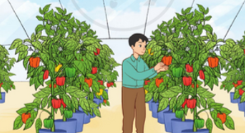  - Yêu cầu học sinh đọc đề bài.  - GV và HS cùng tìm hiểu đề bài:  + Bài toán cho biết gì ?  + Bài toán hỏi gì ?  + Muốn biết mỗi nhà kính có bao nhiêu cây ớt chuông, ta phải làm phép tính gì ?  - Yêu cầu HS tóm tắt bài toán.  - GV cho HS làm nhóm 2 trên phiếu học tập.  - GV mời các nhóm trình bày kết quả.  - GV Mời HS khác nhận xét.  - GV nhận xét, tuyên dương. | - HS đọc bài.  - HS quan sát, làm bài theo cặp.  - Một số cặp HS lên bảng thực hiện  Số bị chia Số chia Thương Số dư  7 594 3 2 531 1  8 498 7 1 214 0  56 472 4 14 118 0  60 859 5 12 171 4  - HS khác nhận xét, bổ sung.  - HS đọc bài.  - 2 HS lên bảng thực hiện.  - Các HS khác nhận xét, bổ sung.  - HS đổi chéo vở kiểm tra bài bạn.  Thử lại:  Thử lại:  -Cả lớp lắng nghe, rút kinh nghiệm.  - 1 HS đọc đề bài.  - HS trả lời:  + Anh Thịnh trồng 8 660 cây ớt chuông trong 4 nhà kính. Các nhà kính có số cây như nhau.  + Hỏi mỗi nhà kính có bao nhiêu cây ớt chuông ?  + Ta thực hiện lấy 8 660 chia cho 4.  - HS cùng tóm tắt với GV.  - Các nhóm làm bài vào phiếu học tập:  Giải:  Mỗi nhà kính có số cây ớt chuông là:  8 660 : 4 = 2 165 (cây)  Đáp số: 2 165 cây ớt chuông.  -Các nhóm nhận xét, bổ sung.  -HS lắng nghe, rút kinh nghiệm.
 | 3.Vận dụng:
 | - GV cho học sinh suy nghĩ, tìm một số tình huống trong thực tế liên quan đến phép chia đã học rồi chia sẻ với cả lớp.  - GV tổ chức cho HS bình chọn những bạn nêu được tình huống hay, phù hợp với yêu cầu.  - GV nhận xét tiết học. | - HS tự nêu theo hiểu biết của bản thân. Các bạn trong lớp có thể nhận xét, bổ sung thêm cho bạn.  - HS bình chọn.  - HS lắng nghe.
IV. Điều chỉnh sau bài dạy:

Thứ Ba ngày 25 tháng 3 năm 2025
ĐẠO ĐỨC: ÔN TẬP GIỮA HỌC KÌ II
I. YÊU CẦU CẦN ĐẠT:
1. Năng lực đặc thù: Sau bài học, học sinh sẽ:
- Củng cố, khắc sâu về các chuẩn mực: Tích cực hoàn thành nhiệm vụ, điểm mạnh, điểm yếu của bản thân, nhận biết những bất hòa với bạn.
- Thực hiện được các hành vi theo chuẩn mực đã học phù hợp với lứa tuổi.
2. Năng lực chung:
- Năng lực tự chủ, tự học: Biết quan sát và nhận biết được điểm mạnh, điểm yếu của bản thân, nhận biết những bất hòa với bạn.
- Năng lực giao tiếp, hợp tác: Trao đổi, thảo luận để thực hiện các nhiệm vụ học tập.
- Năng lực giải quyết vấn đề và sáng tạo: Sử dụng các kiến thức đã học ứng dụng vào thực tế.
3. Phẩm chất:
- Phẩm chất nhân ái: Có ý thức giúp đỡ lẫn nhau trong các hoạt động để hoàn thành nhiệm vụ.
- Phẩm chất chăm chỉ: Chăm chỉ quan sát, suy nghĩ, trả lời câu hỏi. Chủ động được việc thực hiện các hành vi theo các chuẩn mực đã học
- Phẩm chất trách nhiệm: Giữ trật tự, biết lắng nghe, học tập nghiêm túc.
II. ĐỒ DÙNG DẠY HỌC:
- Kế hoạch bài dạy, bài giảng Power point. SGK và các thiết bị, học liệu phục vụ cho tiết dạy.

III. HOẠT ĐỘNG DẠY HỌC:
TG | Hoạt động của giáo viên | Hoạt động của học sinh
 | 1. Khởi động:
 | GV tổ chức cho HS chơi trò chơi “Tia chớp”  *Cách chơi: Cả lớp cùng xem lại tên các bài đã học trong SGK trong 1 phút. GV chỉ và gọi tên một bạn bất kì nói tên một bài Đạo đức đã học. Nếu HS này nói đúng sẽ được chỉ tên một bạn khác và nói tên bài đạo đức khác với bài bạn đã nêu.  - GV cho HS nêu tên các bài đã học.  - GV đánh giá HS chơi, giới thiệu bài. | HS tham gia chơi.  -HS nêu.  -HS lắng nghe.
 | 2. Luyện tập:
 | HĐ 1: Trò chơi “Rung chuông vàng”  Gv tổ chức cho HS chơi trò chơi “Rung chuông vàng” theo các câu hỏi ở phần phụ lục.  - Gv chiếu câu hỏi và các câu trả lời, HS ghi câu trả lời vào nháp và giơ tay dành quyền trả lời khi có hiệu lệnh.  - Sau mỗi câu trả lời đúng HS được trả lời các câu hỏi tiếp theo. HS nào sai sẽ loại ra khỏi cuộc chơi. HS trả lời đến câu hỏi cuối cùng sẽ được lên rung chuông vàng.  + Câu 1: Nêu những biểu hiện của hoàn thành tốt nhiệm vụ ?  +Câu 2: Ý nghĩa của hoàn thành tốt nhiệm vụ là gì ?  + Câu 3: Để hoàn thành tốt nhiệm vụ, em cần thực hiện các bước nào ?  + Câu 4: Những chi tiết nào dưới đây thể hiện việc tích cực hoàn thành nhiệm vụ?  +Câu 5: Em còn biết những biểu hiện nào khác của việc tích cực hoàn thành nhiệm vụ?  + Câu 6: Nếu không tích cực hoàn thành nhiệm vụ, điều gì sẽ xảy ra ?  +Câu 7: Theo em, tích cực hoàn thành nhiệm vụ sẽ mang lại điều gì ?  + Câu 8: Hãy kể về một nhiệm vụ mà em đã hoàn thành tốt.  -GV nhận xét, tuyên dương.  -GV chốt kiến thức.  *GVchốt: Tích cực hoàn thành nhiệm vụ sẽ giúp em tiến bộ trong học tập, trong công việc; mạnh dạn, tự tin trong các hoạt động tập thể; được mọi người tin yêu, quý mến. | -HS tham gia trò chơi.  +Trả lời: Những biểu hiện thể hiện việc tích cực hoàn thành nhiệm vụ: tự giá, không ngại khó, không ngại khổ, làm việc có trách nhiệm ……………………  +Trả lời: Tích cực hoàn thành nhiệm vu sẽ giúp em tiến bộ trong học tập, trong công việc; mạnh dạn, tự tin trong các hoạt động tập thể; được mọi người tin yêu, quý mến.  +Trả lời: Để hoàn thành tốt nhiệm vụ, em cần thực hiện các bước sau:  + Bước 1: Xác định nhiệm vụ đó là gì ?  +Bước 2: Xây dựng kế hoạch thực hiện. Trong bước này chúng ta cần liệt kê các công việc cần thực hiện, xác định cách thức thực hiện, xác định thời gian thực hiện từng việc. Nếu là nhiệm vụ làm theo nhóm thì cần xác định người phụ trách cho mỗi việc.  +Bước 3: Thực hiện công việc theo kế hoạch.  +Bước 4: Đánh giá kết quả công việc đã thực hiện theo các tiêu chí: về thời gian và chất lượng  +Trả lời: Xung phong tham gia làm nhiệm vụ.  +Chủ động xây dựng kế hoạch và phân công thực hiện nhiệm vụ.  +Nhiệt tình, chủ động thực hiện công việc.  Trả lời: Tích cực tham gia vào các hoạt động do lớp, trường tổ chức: phong trào kế hoạch nhỏ, quyên góp ủng hộ đồng bào vùng lũ lụt,................................  + Luôn hoàn thành tốt và đúng hạn những công việc được thầy cô giáo giao cho.  + Trong lớp hăng hái phát biểu xây dựng bài.  Trả lời: Nếu không tích cực hoàn thành nhiệm vụ, em sẽ:  + Trở nên nhút nhát, rụt rè, không biết cầu tiến.  +Không nhận được sự đánh giá tích cực từ những người xung quanh.  +Bỏ lỡ nhiêu cơ hội để phát triển, rèn luyện bản thân.  Trả lời: Theo em, tích cực hoàn thành nhiệm vụ sẽ giúp em:  +Tiến bộ trong học tập, trong công việc  +Mạnh dạn và tự tin trong các hoạt động tập thể.  +Được mọi người tin yêu, quý mến.  +Nhận được sự tuyên dương, công nhận của thầy cô giáo và bạn bè xung quanh.  -HSkể:VD: Một nhiệm vụ mà em đã hoàn thành tốt: trực nhật hoặc kèm bạn học, chăm sóc em khi em ốm,……………………..
 | HĐ2:Trò chơi “Hỏi nhanh - Đáp đúng”  Câu 1: Em đồng tình hoặc không đồng tình với nội dung nào về khám phá bản thân ? Vì sao ?  A. Tham gia các hoạt động ở trường lớp nơi ở để khám phá khả năng của bản thân  B. Tự đánh giá kết quả học tập và rèn luyện của bản thân.  C. Hỏi người thân và bạn bè về những điểm mạnh điểm yếu của bản thân  D. Tất cả các đáp án trên.  Câu 2: Các bạn đã làm gì để xử lý bất hòa  A. Biết kìm chế tức giận, giữ bình tĩnh nói chuyện và bày tỏ ý kiến của mình. Kết tình bạn chơi với nhau.  B. Kết tình bạn chơi với nhau.  C. Đi bạn bè, nhờ anh chị đến giúp.  D. Về bảo bố mẹ.  + Câu 3: Nếu không xử lý bất hòa thì điều gì sẽ sảy ra ?  - Không có bạn để chơi cùng  - Mất đi tình bạn đẹp.  - Các bạn sẽ như người xa lạ.  - Sẽ sảy ra cãi nhau, đánh nhau.  Câu 4: Để tránh được những điều bất hòa giữa các bạn chúng ta phải làm gì?  A. Cần phải tranh cãi đến cùng  - Cần tránh xa các bạn  C. Cần cần bình tĩnh, bày tỏ quan điểm với bạn để giải quyết được mâu thuẫn.  D. Cần phải trung thực và thật thà trong lớp không được nói dối thầy cô, bạn bè.  *GVchốt: Bạn bè cần phải hòa hợp với nhau, các em cũng cần phân biệt việc tốt việc xấu, không nên làm những việc xấu dể bất hòa với bạn bè. | -HS tham gia trò chơi.  -HS lắng nghe.  +Trả lời: Đáp án D.  Trả lời: Đáp án A.  Trả lời: Đáp án B.
 | 3.Vận dụng:
 | *Trò chơi: “Phóng viên”  - GV cho HS chơi trò chơi phỏng vấn các bạn trong lớp về việc những việc đã thực hiện của bản thân theo các chuẩn mực: Tích cực hoàn thành nhiệm vụ, điểm mạnh, điểm yếu của bản thân, nhận biết những bất hòa với bạn.  - GV nhận xét hoạt động của HS  - Nêu tên các bài đạo đức đã học ?  - GV nhắc nhở HS tiếp tục thực hiện các hành vi việc làm theo các chuẩn mực: Tích cực hoàn thành nhiệm vụ, nhận biết những bất hòa với bạn.  - GV nhận xét, đánh giá tiết học | - HS tham gia trò chơi.  Các câu hỏi VD:  + Bạn cần làm gì để tự hoàn thành các nhiệm vụ của mình?  + Bạn đã làm gì để không sảy ra bất hòa với các bạn khác ?  + Bạn đã làm gì để thể hiện sự tích cực hoàn thành nhiệm vụ của mình ?  + Khi bất hòa với các bạn khác, bạn sẽ xử lý như thế nào như thế nào ?..........................................  - HS lắng nghe.  - Bài 6: Em tích cực hoàn thành nhiệm vụ, bài 7: Em khám phá bản thân, bài 8: Em hoàn thiện bản thân, bài 9: Em nhận biết những bất hòa với bạn bè.  - HS lắng nghe.
IV. Điều chỉnh sau bài dạy:

Thứ Tư ngày 26 tháng 3 năm 2025
TIẾNG VIỆT: ÔN CHỮ VIẾT HOA: U, Ư (T3)
I. YÊU CẦU CẦN ĐẠT:
1. Năng lực đặc thù:
- Ôn luyện cách viết các chữ hoa U, Ư cỡ nhỏ và chữ thường cỡ nhỏ thông qua bài tập ứng dụng:
+ Viết tên riêng: Uông Bí.
+ Viết câu ứng dụng: Ước mai này như chủ / Giữ yên biển quê hương.
- Hiểu sâu sắc hơn tình cảm và ước mơ tốt đẹp của bạn thiếu nhi trong bài thơ Chú hải quân.
2. Năng lực chung:
- Năng lực tự chủ, tự học: biết tự giải quyết nhiệm vụ học tập: đọc và viết chữ hoa, câu ứng dụng.
- Năng lực giải quyết vấn đề và sáng tạo: Tham gia trò chơi, vận dụng.
- Năng lực giao tiếp và hợp tác: biết nêu nhận xét về nét các chữ hoa.
3. Phẩm chất:
- Phẩm chất chăm chỉ: Rèn tính cẩn thận, kiên nhẫn, óc thẩm mĩ khi viết chữ.
- Phẩm chất trách nhiệm: Yêu nước, tự hào về lịch sử bảo vệ Tổ quốc của dân tộc ta.
II. ĐỒ DÙNG DẠY HỌC:
- Kế hoạch bài dạy, bài giảng Power point. SGK và các thiết bị, học liệu phục vụ cho tiết dạy.

III. HOẠT ĐỘNG DẠY HỌC:
TG | Hoạt động của giáo viên | Hoạt động của học sinh
 | 1. Khởi động:
 | -GV tổ chức trò chơi để khởi động bài học.  +Điền dấu câu thích hợp vào chỗ chấm cho các câu sau:  +Câu 1: “Nước có ý nghĩa vô cùng to lớn đối với con người ... Tèo nói ... nước có ích lợi như thế nào ...............................”  +Câu 2: Nhờ kiên trì học hỏi cậu bé đã tiến bộ hơn hẳn.  +Câu 3: Trên những cánh rừng mới trồng chim chóc lại bay về ríu rít.  +GV nhận xét, tuyên dương.  -GV dẫn dắt vào bài mới | -HS tham gia trò chơi.  +Câu 1: Nước có ý nghĩa vô cùng to lớn đối với con người. Tèo nói: nước có ích lợi như thế nào ?  +Câu 2: Nhờ kiên trì học hỏi, cậu bé đã tiến bộ hơn hẳn.  +Câu 3: Trên những cánh rừng mới trồng, chim chóc lại bay về rít rít.  -HS lắng nghe.
 | 2. Khám phá:
 | a. Hoạt động 1: Luyện viết trên bảng con.  a) Luyện viết chữ hoa:  -GV dùng video giới thiệu lại cách viết chữ hoa U, Ư.  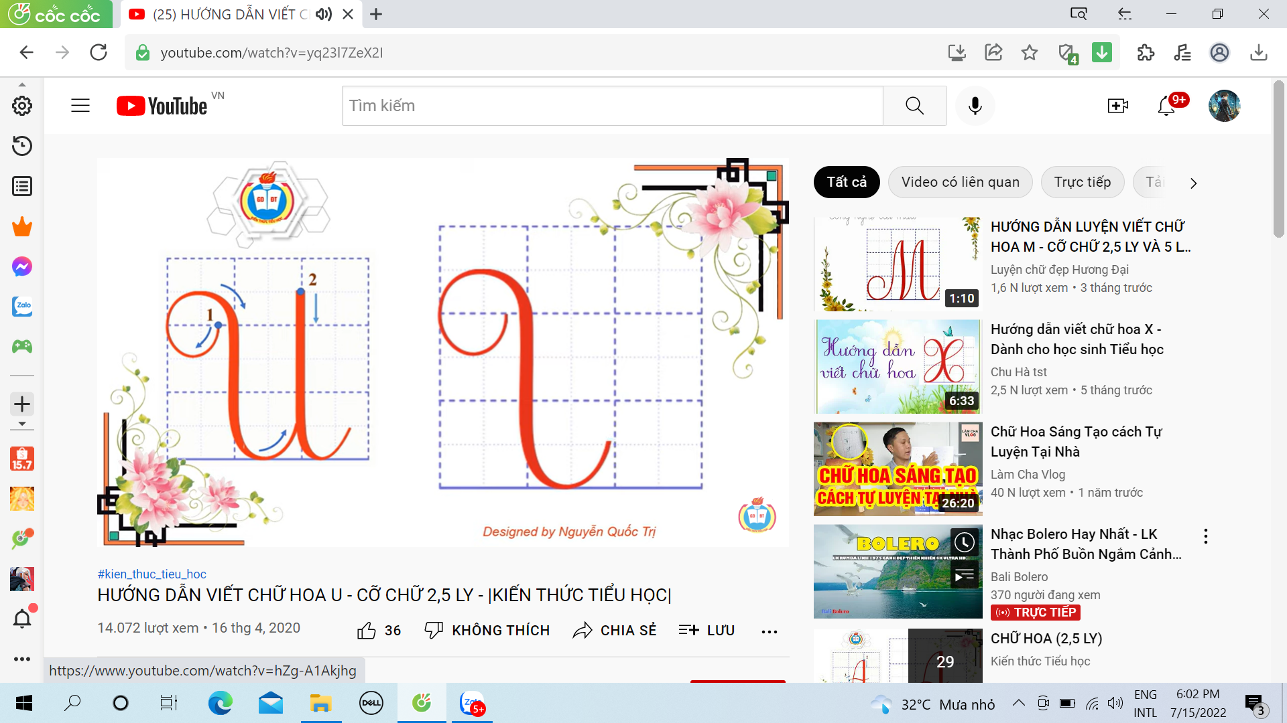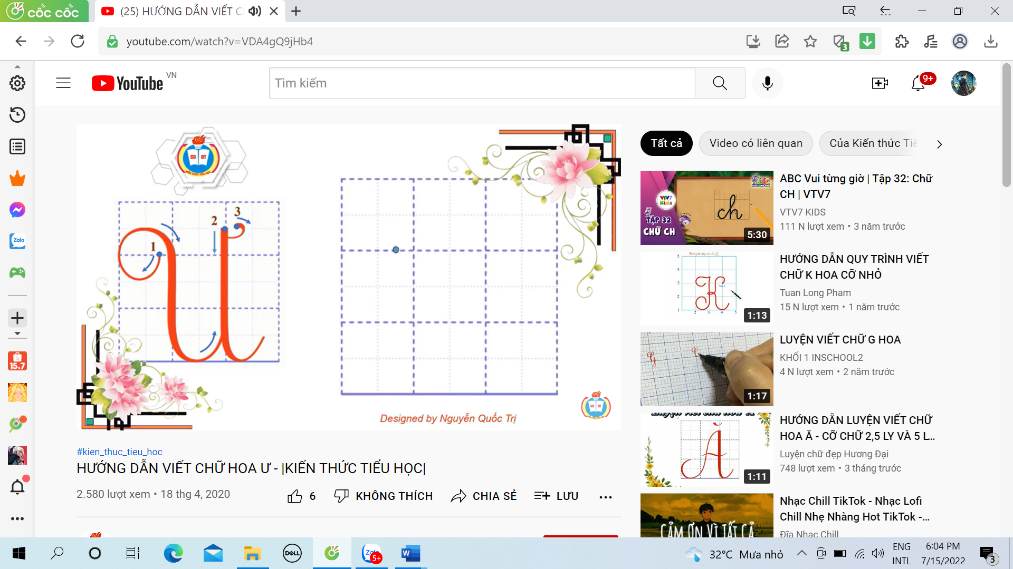  -GV mời HS nêu chữ U gồm những nét nào> Nêu nhận xét sự khác nhau, giống nhau giữa chữ U và Ư.  -GV viết mẫu lên bảng.  -GV cho HS viết bảng con.  -GV nhận xét, sửa sai.  b) Luyện viết câu ứng dụng:  *Viết tên riêng: Uông Bí.  -GV giới thiệu: Uông Bí là một thành phố của tỉnh Quảng Ninh. Tp Uông Bí nhỏ bé nhưng rất xinh đẹp và giàu khoáng sản. --+Cũng trong bài này, các em còn được tập viết hai dòng thơ cuối của bài thơ Chú hải quân, những dòng thơ nói về ước mơ rất đẹp của bạn thiếu nhi.  -GVmời HS luyện viết tên riêng vào bảng con.  -GVnhận xét, sửa sai.  *Viết câu ứng dụng:  Ước mai này như chú  Giữ yên biển quê hương.  -GV mời HS nêu ý nghĩa của 2 câu ca dao trên.  -GV nhận xét bổ sung: 2 câu ca dao trên nói về những dấu tích ghi lại lịch sử chiến đấu bảo vệ Tổ quốc của nhân dân ta.  -GVmời HS luyện câu ứng dụng vào bảng con.  -GVnhận xét, sửa sai. | - HS quan sát lần 1 qua video.  -HS quan sát, nhận xét so sánh.  -HS quan sát lần 2.  -HS viết vào bảng con chữ hoa U, Ư.  -HS lắng nghe.  -HS viết tên riêng trên bảng con: Uông Bí.  -HS trả lời theo hiểu biết.  -HS viết câu ứng dụng vào bảng con:  Ước mai này như chú  Giữ yên biển quê hương.  -HS lắng nghe.
 | 3. Luyện tập:
 | -GV mời HS mở vở luyện viết 3 để viết các nội dung:  +Luyện viết chữ: U, Ư.  +Luyện viết tên riêng: Uông Bí  +Luyện viết câu ứng dụng:  Ước mai này như chú  Giữ yên biển quê hương.  -GV theo dõi, giúp đỡ HS hoàn thành nhiệm vụ.  -Chấm một số bài, nhận xét, tuyên dương. | -HS mở vở luyện viết 3 để thực hành.  -HS luyện viết theo hướng dẫn của GV.  -HS nộp bài.  -Lắng nghe, rút kinh nghiệm.
 | 4.Vận dụng:
 | -GV tổ chức vận dụng để củng cố kiến thức và vận dụng bài học vào tực tiễn cho học sinh.  +Cho HS quan sát một số bài viết đẹp từ những học sinh khác.  +GV nêu câu hỏi trao đổi để nhận xét bài viết và học tập cách viết.  -GV nhận xét tiết học, dặt dò bài về nhà. | -HS tham gia để vận dụng kiến thức đã học vào thực tiễn.  -HS quan sát các bài viết mẫu.  +HS trao đổi, nhận xét cùng GV.  -HS lắng nghe, rút kinh nghiệm.
IV. Điều chỉnh sau bài dạy:

Thứ Tư ngày 26 tháng 3 năm 2025
TOÁN:
CHIA CHO SỐ CÓ MỘT CHỮ SỐ TRONG PHẠM VI 100 000 (TT)
I. YÊU CẦU CẦN ĐẠT:
1. Năng lực đặc thù:
- HS biết cách đặt tính và thực hiện được chia số có nhiều chữ số cho số có một chữ số trong phạm vi 100 000 (có số 0 ở thương).
- Vận dụng được kiến thức, kĩ năng về phép chia đã học vào giải quyết một số tình huống gắn với thực tế.
- Phát triển năng lực lập luận, tư duy toán học và năng lực giao tiếp toán học
2. Năng lực chung:
- Năng lực tự chủ, tự học: Chủ động học tập, tìm hiểu nội dung bài học. Biết lắng nghe và trả lời nội dung trong bài học.
- Năng lực giải quyết vấn đề và sáng tạo: HS biết vận dụng phép chia để giải quyết vấn đề trong cuộc sống.
- Năng lực giao tiếp và hợp tác: Thực hiện tốt nhiệm vụ trong hoạt động nhóm.
3. Phẩm chất:
- Phẩm chất nhân ái: Có ý thức giúp đỡ lẫn nhau trong hoạt động nhóm để hoàn thành nhiệm vụ.
- Phẩm chất chăm chỉ: Chăm chỉ suy nghĩ, trả lời câu hỏi; làm tốt các bài tập.
- Phẩm chất trách nhiệm: Giữ trật tự, biết lắng nghe, học tập nghiêm túc.
II. ĐỒ DÙNG DẠY HỌC:
- Kế hoạch bài dạy, bài giảng Power point. Phiếu học tập bài tập 1
- SGK và các thiết bị, học liệu phục vụ cho tiết dạy.

III. HOẠT ĐỘNG DẠY HỌC:
TG | Hoạt động của giáo viên | Hoạt động của học sinh
 | 1. Khởi động:
 | -GV tổ chức trò chơi “ Chuyền hoa” để khởi động bài học.  -GV chuẩn bị: Một bông hồng 4 phép tính 1: 2 =; 6 : 8 = ; 2 : 5 = ; 6 : 9 = (ghi tờ giấy gắn vào cánh hoa)  -GV nêu luật chơi: Người quản trò sẽ bắt nhịp một bài hát, cả lớp sẽ cùng hát theo và cùng chuyền bông hoa đi. Khi bài hát kết thúc, học sinh nào cầm bông hoa trên tay thì sẽ thực hiện và nêu kết quả phép tính được giấu trong bông hoa. Nếu thực hiện sai sẽ nhường quyền cho học sinh nào xung phong.  -GV nhận xét, tuyên dương.  -Qua các phép tính trong trò chơi em rút ra nhận xét gì ?  -GV cho HS quan sát tranh SGK, yêu cầu đọc tình huống trong tranh.  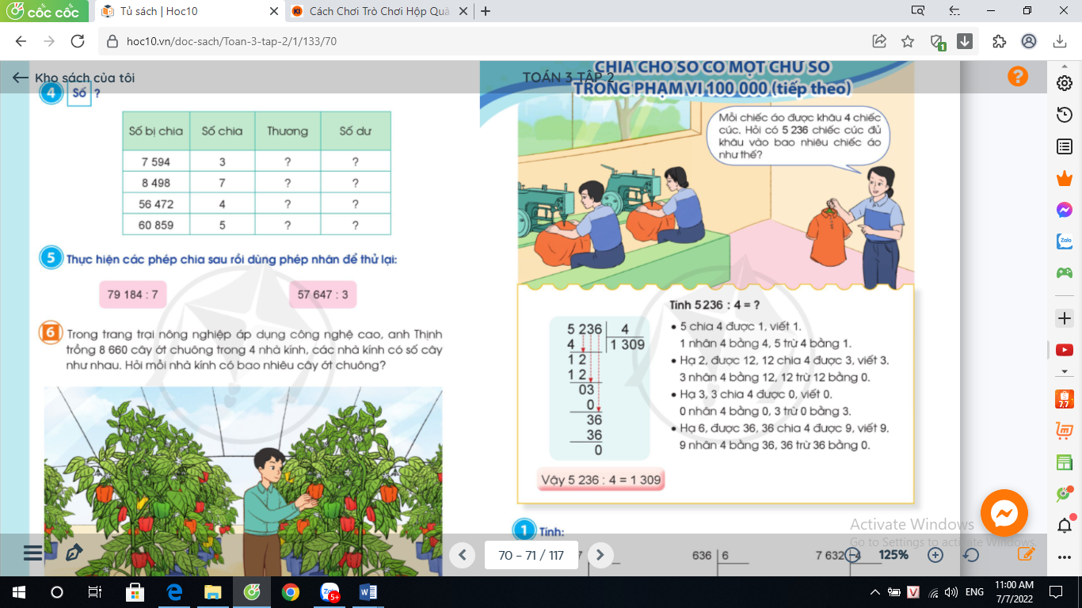  -Em hãy nêu phép tính phù hợp với tình huống bài toán trong tranh ?  -GV dẫn dắt vào bài mới. | -HS tham gia trò chơi.  +Trả lời: 1: 2 = 0 (dư 1)  6 : 8 = 0 (dư 6)  2 : 5 = 0 (dư 2)  6 : 9 = 0 (dư 6)  -HS lắng nghe.  -Khi số bị chia bé hơn số chia thì thương bằng 0.  -3 – 4 HS đọc đề bài toán.  5236 : 4 = ?
 | 2. Khám phá:
 | a) Tính: 5236 : 4 = ?  -GV yêu cầu HS thảo luận nhóm2 nêu cách tính phép tính: 5236 : 4 = ?  -Yêu cầu 1 HS xung phong lên bảng đặt tính rồi tính, lớp làm bảng con.  -GV- HS nhận xét.  - GV gọi vài HS nêu lại cách đặt tính và tính.  -Trong phép chia em có nhận xét gì ở lượt chia thứ ba ?  -GV chốt lại các bước tính:  +Đặt tính:  +Thực hiện tính lần lượt từ trái sang phải, từ hàng cao nhất đến hàng thấp nhất.  +Viết kết quả: 5236 : 4 = 1309  *GV lưu ý: Trong phép chia có số 0 ở thương, ta vẫn thực hiện các thao tác chia, nhân, trừ giống như các phép chia khác.  -GV nêu một phép tính khác: 75455 : 5 =  -GV nhận xét chốt kết quả đúng. | + HS thảo luận nhóm 2, nêu cách tính.  5236 : 4= 1309 *5 chia 4 được 1, viết 1; 1 nhân 4 bằng 4, 5 trừ 4 bằng 1 (1 là số dư ở lần chia thứ nhất) *Hạ 2; được12 (12 là số bị chia cho lần chia mới); 12 chia 4 được 3, viết 3. 3 nhân 4 bằng 12; 12 trừ 12 bằng 0. *Hạ 3 (3 là số bị chia ở lần chia này); 3 chia 4 được 0, viết 0; 0 nhân 4 bằng 0; 3 trừ 0 bằng 3 (3 là số dư ở lần chia này). *Hạ 6; được 36 (36 là số bị chia ở lần này); 36 chia 4 được 9, viết 9; 9 nhân 4 bằng 36; 36 trừ 36 bằng 0.  + Có số bị chia (3) bé hơn số chia (4), nên thương tìm được là 0.  -HS thực hiện trên bảng con.  -1-2 HS nêu cách làm.  *Kết quả: 75455 : 5 = 15 091
 | 3. Luyện tập:
 | Bài 1: Tính: (Làm việc cá nhân)  - Gọi HS nêu yêu cầu bài.  - Yêu cầu HS thực hiện thao tác chia đọc vào bảng phụ, vào vở.  -GV gọi HS chữa bài bảng phụ.  -HS đổi vở kiểm tra chéo, nói cách làm cho bạn nghe. Báo cáo kết quả.  -GV nhận xét, Tuyên dương.  Bài 2: Đặt tính rồi tính (Làm việc cá nhân)  -GV yêu cầu HS nêu đề bài.  -Bài này yêu cầu các em làm gì ? Bài này gồm mấy yêu cầu ? Yêu cầu thứ nhất làm gì ? Yêu cầu thứ hai làm gì ?  -Yêu cầu HS làm vào phiếu bài tập. Sau đó cho HS đổi chéo (cặp đôi ) để chữa bài cho nhau.  -GV theo dõi giúp đỡ HS còn lúng túng.  -GV chữa bài, nhận xét, tuyên dương.  -Qua bài tập 2 em thấy khi nào số 0 ở thương xuất hiện ? | -1 HS đọc yêu cầu bài 1.  -2 HS làm bảng phụ - Lớp làm bài vào vở  -1-2 HS đọc yêu cầu của bài.  -Đặt tính rồi tính.  -Bài gồm 2 yêu cầu. Yêu cầu thứ nhất đặt tính, yêu cầu thứ hai tính.  -HS làm bài trên phiếu bài tập.  -Số 0 ở thương xuất hiện khi lượt chia đó có số bị chia bé hơn số chia
 | 3.Vận dụng:
 | -GV tổ chức trò chơi “Rung chuông vàng”.  *Tính chọn đáp án đúng nhất:  20 202 : 2 = ? 35 055 : 5 = ?  A- 10101 A- 70 777  B- 10100 B- 7011  C- 10010 C- 70 111  84 044 : 4 = ? 99 909 : 9 = ?  A- 21 021 A- 33 303  B- 21 011 B- 22 202  C- 22 012 C- 11 101  -GV Nhận xét, tuyên dương, khen thưởng những HS làm nhanh.  -Qua bài học hôm nay em biết thêm được điều gì ?  -Khi thực hiện phép chia số có nhiều chữ số cho số có một chữ số em nhắc bạn cần lưu ý những gì ?  -Dặn dò về nhà em hãy tìm tình huống thực tế liên quan đến phép chia đã học, đặt ra bài toán cho mỗi tình huống đó, giờ sau chia sẻ với các bạn. | -HS tham gia chơi cá nhân ghi kết quả đúng vào bảng con (HS sai phép tính nào dừng cuộc chơi phép tính tiếp theo)  -HS thực hiện được phép chia số có nhiều chữ số cho số có một chữ số trong phạm vi 100 000 (có số 0 ở thương).  -Khi thực hiện phép chia có số bị chia bé hơn số chia, thương tìm được là 0.
IV. Điều chỉnh sau bài dạy:

Thứ Tư ngày 26 tháng 3 năm 2025
GIÁO DỤC THỂ CHẤT:
LÀM QUEN PHỐI HỢP ĐỠ BÓNG VÀ DẪN BÓNG
I. YÊU CẦU CẦN ĐẠT:
1.về phẩm chất:
- Làm quen đỡ bóng bằng bàn chân. Bước đầu biết cách thức thực hiện động tác. Tự sửa sai động tác thông qua nghe, quan sát và tập luyện, để thực hiện nhiệm vụ học tập.
- Đoàn kết, nghiêm túc, tích cực trong tập luyện và hoạt động tập thể.
- Tích cực tham gia các trò chơi vận động, có trách nhiệm trong khi chơi trò chơi và hình thành thói quen tập luyện TDTT.
2.Về năng lực:
a.Về năng lực chung:
- Tự chủ và tự học: Tự xem trước khẩu lệnh, cách thực hiện động tác đỡ bóng bằng bàn chân. trong sách giáo khoa.
- Giao tiếp và hợp tác: Thông qua các hoạt động nhóm để thực hiện các động tác và trò chơi.
b. Năng lực đặc thù:
- NL chăm sóc SK: Biết thực hiện vệ sinh sân tập, thực hiện vệ sinh cá nhân để đảm bảo an toàn trong tập luyện. Biết điều chỉnh trang phục để thoải mái và tự tin khi vận động, biết điều chỉnh chế độ dinh dưỡng đảm bảo cho cơ thể.
- NL giải quyết vấn dề và sáng tạo: Thông qua việc học tập tích cực, chủ động tiếp nhận kiến thức và tập luyện.
- Tích cực, tự giác, trung thực và chăm chỉ trong tập luyện.
II. ĐỒ DÙNG DẠY HỌC:
- Giáo viên chuẩn bị: Tranh ảnh động tác đỡ bóng bằng bàn chân, trang phục thể thao, còi phục vụ trò chơi.
- Học sinh chuẩn bị: Giày thể thao, trang phục thể thao.
III. CÁC HOẠT ĐỘNG DẠY HỌC:
Nội dung | LV Đ |  | Phương pháp, tổ chức và yêu cầu
 | TG | SL | Hoạt động GV | Hoạt động HS
I. Hoạt động mở đầu:  1. Nhận lớp  2. Khởi động:  -Chạy nhẹ nhàng 1 vòng quanh sân tập.  -Xoay các khớp cổ tay, cổ chân, vai, hông, gối,...  3. Trò chơi:  - Trò chơi “Đường nào nhanh nhất”.  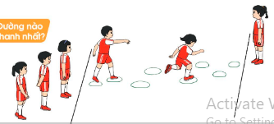  II. Hoạt động hình thành kiến thức:  -Đỡ bóng bằng bàn chân.  +TTCB: Đứng tự nhiên, hai tay cầm bóng trước ngực.  +Động tác: Thả bóng, đồng thời nâng bàn chân thuận đỡ bóng. Khi bóng rơi xuống đất, thực hiện giữ bóng bằng bàn chân.  III.Hoạtđộng luyện tập:  1.Đỡbóngbằng bàn chân.  Tập đồng loạt  Tập theo tổ nhóm.  Thi đua giữa các tổ.  2.Trò chơi: “Đỡ và dẫnbóngđổi người”.  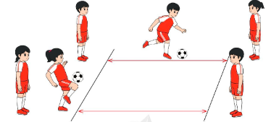  IV.Vận dụng:  -Thả lỏng cơ toàn thân.  -Củng cố hệ thống bài học  -Nhận xét và hướng dẫn tập luyện ở nhà. | 6-10 phút  1-2 phút  3-5 phút  1-2 phút  5-7 phút  10-15 phút  8-10 phút  2-4 phút  3-5 phút  1-3 phút  4-6 phút | 1-2L  1-2L  1-2L  1-3L  1-2L | -Nghe cán bộ lớp báo cáo.  -Hỏi về sức khỏe của HS.  -Cô trò chúc nhau.  -Phổ biến nội dung, nhiệm vụ và yêu cầu giờ học.  -GV di chuyển và quan sát, chỉ dẫn cho HS thực hiện.  -GV tổ chức HS chơi trò chơi.  -ChoHS quan sát tranh  -GV làm mẫu động tác kết hợp phân tích kĩ thuật động tác.  -Hô nhịp và thực hiện động tác mẫu, hướng dẫn HS thực hiện đt.  -GV quan sát, uốn nắm và sửa sai cho HS.  -GV hô nhịp 1 lần và giao cán sự lớp hô.  -HS tập theo GV.  -GV quan sát, sửa sai cho HS.  -Yêu cầu Tổ trưởng cho các bạn luyện tập theo khu vực.  -GV quan sát, uốn nắn, sửa sai cho HS.  -GV tổ chức cho HS thi đua giữa các tổ.  -Tuyên dương tổ tập đều, đúng nhất.  -GV nêu tên trò chơi, phổ biến luật chơi, cách chơi.  -Cùng hs nhắc lại luật chơi và cách chơi.  -Cho HS chơi thử.  -Tổ chức cho Hs chơi.  -GV hướng dẫn.  -GV cùng hs hệ thống lại bài (đưa câu hỏi).  -Nhận xét kết quả, ý thức, thái độ học của HS.  -HD sử dụng SGK để HS ôn lại bài và chuẩn bị bài sau. | -Cán sư tập trung lớp, điểm số, báo cáo sĩ số, tình hình lớp học choGV.  GV  * * * * * * * *  * * * * * * *  * * * * * * *  * * * * * * *  -Cán sự điều khiển lớp khởi động .  -HS chơi đúng luật, nhiệt tình sôi nổi và đảm bảo an toàn.  -HS lắng nghe, tiếp thu và ghi nhớ.  -Tập luyện theo sự hướng dẫn của GV.  GV  * * * * * * * *  * * * * * * *  * * * * * * *  * * * * * * *  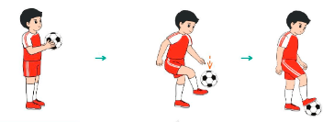  * * * * * *  * * * * * *  * * * * * *  * * * * * *  GV  -HS tiến hành tập luyện theo sự hướng dẫn của Gv và cán sự lớp.  -HS thay phiên nhau hô nhịp.  * * * * *  * * *  * *  * * GV * * * *  * * *  * * * * *  -Từng tổ lên thi đua - trình diễn  -HS nhắc lại luật chơi, cách chơi.  -HS tiến hành chơi trò chơi dưới sự chỉ huy của GV.  -Chơi trò đúng luật, nhiệt tình, sôi nổi và an toàn.  -HS thực hiện thả lỏng  -HS cùng Gv hệ thống lại bài (HS quan sát SGK (tranh) trả lời)  GV  * * * * * * * *  * * * * * * *  * * * * * * *  * * * * * * *  -HS tập chung thực hiện theo hướng dẫn của GV và nhận hướng dẫn tập luyện ở nhà.
IV. ĐIỀU CHỈNH SAU TIẾT DẠY:

Thứ Tư ngày 26 tháng 3 năm 2025
HOẠT ĐỘNG TRẢI NGHIỆM:
Sinh hoạt theo chủ đề: TIẾT KIỆM ĐIỆN NƯỚC TRONG GIA ĐÌNH
I. YÊU CẦU CẦN ĐẠT:
1. Năng lực đặc thù:
- Học sinh hiểu được lợi ích của việc tiết kiệm điện, nước trong gia đình.
- Biết tiết kiệm khi sử dụng điện, nước trong gia đình.
2. Năng lực chung:
- Năng lực tự chủ, tự học: tự tin về những hiểu biết của bản thân trong việc sử dụng điện nước tiết kiệm.
- Năng lực giải quyết vấn đề và sáng tạo: Biết làm những việc để tiết kiệm điện, nước trong gia đình và nơi công cộng.
- Năng lực giao tiếp và hợp tác: Biết chia sẻ với bạn về hiểu biết của mình về việc tiết kiệm điện, nước.
3. Phẩm chất:
- Phẩm chất nhân ái: yêu gia đình.
- Phẩm chất chăm chỉ: Có tinh thần chăm chỉ rèn luyện để làm những việc có ích để tiết kiệm điện, nước trong gia đình.
- Phẩm chất trách nhiệm: Có ý thức tiết kiệm điện, nước trong gia đình.
II. ĐỒ DÙNG DẠY HỌC:
- Kế hoạch bài dạy, bài giảng Power point.
- SGK và các thiết bị, học liệu phục vụ cho tiết dạy.

III. HOẠT ĐỘNG DẠY HỌC:
TG | Hoạt động của giáo viên | Hoạt động của học sinh
 | 1. Khởi động:
 | -GV tổ chức múa dân vũ “Rửa tay, Múa gối” để khởi động bài học.  + Cho HS nhảy theo điệu nhạc của 2 bài dân vũ “Rửa tay, Múa gối”  +Em hãy nêu quy trình của rửa tay ?  +Thao tác giặt gối như thế nào ?  -GV nhận xét, tuyên dương.  -GV dẫn dắt vào bài mới. | -HS lắng nghe.  -Thao tác rửa tay đơn giản như xát xà phòng, rửa.  mu bàn tay, xoa ngón tay, xoa kẽ tay, xoa bàn tay; lau tay vào khăn, đưa tay ra khoe;.............  -Có thể thay thế điệu nhảy rửa tay bằng điệu nhảy “Giặt gối”: vò, giũ lần 1, giũ lần 2, giũ lần 3, vắt, phơi,..............................
 | 2. Khám phá:
 | Hoạt động 1: Kể những việc em đã làm về việc sử dụng điện nước trong gia đình em. (làm việc cá nhân -nhóm )  -Quan sát tranh 1 và 2 SGK trang 75 và nêu nhận xét.  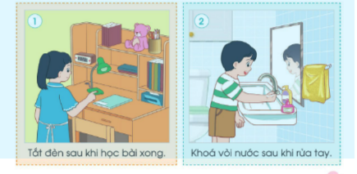  +Những việc làm gây lãng phí điện, nước ?  +Chia sẻ thông tin điện nước tháng vừa qua.  -Mời HS chia sẻ về tiền điện của gia đình tháng vừa qua bằng cách ghi vào tờ giấy hoặc bảng con số tiền và giơ lên.  -GV phân tích số tiền nhiều hay ít.  +Liệt kê và phân loại các hoạt động thiết bị cần sử dụng điện, nước.  -GV mời HS ngồi theo nhóm và lựa chọn nói về điện hoặc tiền nước.  +Liệu có thể làm cách nào để tiền điện, tiền nước giảm đi không ?  +Lợi ích của việc tiết kiệm điện, nước trong gia đình ?  -GV mời HS thảo luận theo nhóm và đưa ra những hành động giúp tiết kiệm điện hoặc nước trong gia đình (mỗi nhóm lựa chọn thảo luận về một vấn đề):  +Ban ngày, có ánh nắng mặt trời, có nên mở nhiều đèn ?  +Khi cả nhà đi ra ngoài, có để ti vi mở, bật đèn sáng hay không ?  +Nước sau khi rửa rau có thể dùng vào việc gì khác nữa ?  +Kiểm tra lại vòi nước đã vặn chặt chưa?  +Mở nhỏ nước hay cứ để nước chảy thật mạnh khi rửa tay, rửa bát ?  -GV mời từng nhóm chia sẻ về kế hoạch tiết kiệm điện, nước của nhóm mình.  -GV mời các nhóm khác nhận xét.  -GV nhận xét chung, tuyên dương.  *GVkết luận: Việc sử dụng điện, nước trong gia đình nếu không để ý tiết kiệm sẽ làm tốn một khoản tiền lớn, gây lãng phí. Các em hãy thực hiện tiết kiệm điện, nước trong gia đình. Tiết kiệm điện, nước có nhiều lợi ích giúp tiết kiệm tiền và tăng độ bền cho các thiết bị điện, nước. | -HS quan sát và nêu: Hai bạn trong hình vẽ đã tắt đèn sau khi học bài xong và khóa vòi nước sau khi rửa tay.  +Không tắt vòi nước sau khi sử dụng xong, mở nước quá số lượng nước định sử dụng, bơm nước để tràn mà không chú ý để tắt, không tắt điện trong phòng khi không sử dụng,……………  -Học sinh ghi vào bảng số tiền điện và nước của gia đình mình.  -So sánh bạn bên cạnh xem số tiền của mình nhiều hay ít.  +Ghi vào tờ giấy A1 những hoạt động hoặc thiết bị cần dùng đến điện (nước).  +Đếm tổng số việc và thiết bị để thấy trong sinh hoạt, ta sử dụng rất nhiều điện, nước.  +Ghi ra số tiền điện (nước) tháng trước của các gia đình thành viên nhóm bên cạnh  +HS trả lời:  Giúp giảm chi phí tiền điện, nước. Tăng độ bền cho các thiết bị điện, nước.,………………...  -Đại diện các nhóm lên trả lời các câu hỏi yêu cầu.  -Các nhóm nhận xét.  -Lắng nghe, rút kinh nghiệm.
 | 3. Luyện tập:
 | Hoạt động 2: Thực hành sử dụng tiết kiệm điện, nước. (Làm việc nhóm 4)  -Làm việc nhóm.  -GV chia nhóm và giao nhiệm vụ: quan sát hình 1 và 2 SGK trang 76 và xử lí tình huống xảy ra trong hình, em học được điều gì qua tình huống đó.  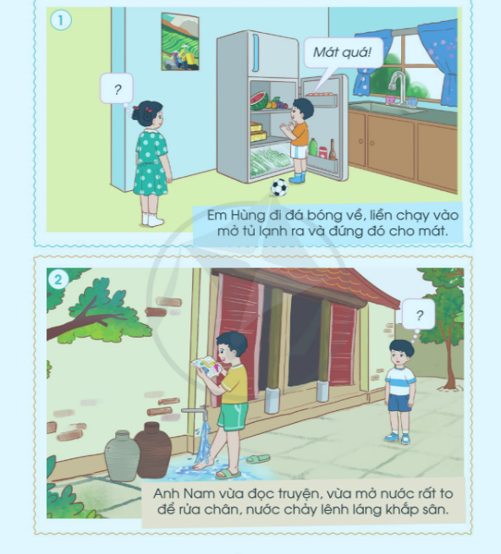  -Yêu cầu các nhóm trình bày kết quả thảo luận.  -GV nhận xét bổ sung.  *GVkết luận: Điện, nước đều có vai trò quan trọng trong cuộc sống. Chúng ta không nên sử dụng lãng phí. Hãy thực hiện tiết kiệm điện, nước ở gia đình và nhắc nhở mọi người cùng thực hiện tiết kiệm điện, nước. | -Học sinh chia nhóm 2, đọc yêu cầu bài và tiến hành thảo luận.  -HS trình bày kết quả thảo luận.  (Có thể đóng vai hoặc nêu cách xử lí)  -Các nhóm khác nhận xét.  -HS lắng nghe và nhắc lại.
 | 4.Vận dụng:
 | - GV nêu yêu cầu và hướng dẫn học sinh về nhà.  + Về nhà tiết kiệm điện, nước.  + Ở trường và ở nơi công cộng khác, em đã tiết kiệm điện, nước như thế nào ?  - GV nhận xét sau tiết dạy, dặn dò về nhà. | - Học sinh tiếp nhận thông tin và yêu cầu để về nhà ứng dụng.  -HS trả lời: khóa vòi nước sau khi đi vệ sinh, lấy nước uống đủ dùng, tắt điện sau khi ra khỏi phòng học, chỉ bật điện khi trời tối, tận dụng ánh sáng tự nhiên,.......................................  - HS lắng nghe, rút kinh nghiệm
IV. ĐIỀU CHỈNH SAU BÀI DẠY:

Thứ Năm ngày 27 tháng 3 năm 2025
TIẾNG VIỆT: HAI BÀ TRƯNG
I. YÊU CẦU CẦN ĐẠT:
1. Năng lực đặc thù:
- Đọc thành tiếng trôi chảy toàn truyện. Phát âm đúng các từ ngữ có âm, vần, thanh HS dễ viết sai: thuở xưa, dân lành, thủ lạ, lòng dân, Mê Linh, chỉ lớn, giành lại, non sông, lập mưu, Luy Lâu, lần lượt,... (MB); thuở xưa, giỏi võ nghệ, tin dữ, trẩy quân, ẩn hiện, sụp đổ,... (MT, MN). Ngắt nghỉ hơi đúng theo các dấu câu và theo nghĩa. Thể hiện giọng đọc phù hợp với nhân vật.
- Hiểu nghĩa của các từ ngữ trong truyện, VD: nhà Hản, đô hộ, Luy Lâu, trầy quân, giáp phục, lưu danh,... Trả lời được các CH về nội dung bài. Hiểu ý nghĩa câu chuyện: ca ngợi tinh thần bất khuất chống giặc ngoại xâm của Hai Bà Trưng và nhân dân ta. Qua chú thích về nhà Hán, hiểu giặc ngoại xâm ở bài đọc này là một triều đại ở Trung Quốc ngày xưa.
- Tìm các tên người, tên địa lí trong bài; biết quy tắc viết tên người, tên địa lí Việt Nam.
- Biết bày tỏ sự yêu thích đối với các chi tiết hay trong câu chuyện.
- Hiểu thông điệp trong lời nói của nhân vật, biết chia sẻ suy nghĩ của bản thân
với người khác.
2. Năng lực chung:
- Năng lực tự chủ, tự học: biết tự giải quyết nhiệm vụ học tập.
- Năng lực giải quyết vấn đề và sáng tạo: Tham gia trò chơi, vận dụng.
- Năng lực giao tiếp và hợp tác: biết cùng các bạn thảo luận nhóm.
3. Phẩm chất:
- Phẩm chất yêu nước: tự hào về lịch sử bảo vệ Tổ quốc của dân tộc ta.
- Phẩm chất nhân ái: Biết yêu quê hương đất nước qua bài đọc.
- Phẩm chất chăm chỉ: Chăm chỉ đọc bài, trả lời câu hỏi.
- Phẩm chất trách nhiệm: Giữ trật tự, học tập nghiêm túc.
*GDQPAN: Nêu những người mẹ Việt Nam đã anh dũng chiến đấu bảo vệ Tổ Quốc.
II. ĐỒ DÙNG DẠY HỌC:
- Kế hoạch bài dạy, bài giảng Power point. SGK và các thiết bị, học liệu phục vụ cho tiết dạy.

III. HOẠT ĐỘNG DẠY HỌC:
TG | Hoạt động của giáo viên | Hoạt động của học sinh
 | 1. Khởi động:
 | 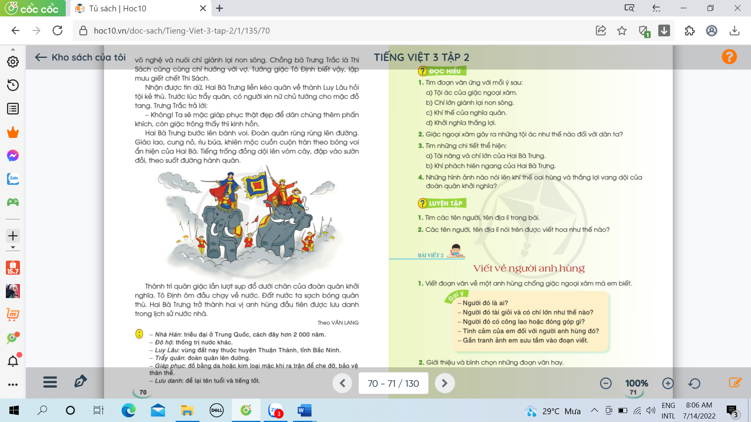  - GV cho HS tham gia trò chơi ô cửa bí mật mở những miếng ghép rồi xuất hiện một số hình ảnh về cuộc khởi nghĩa Hai Bà Trưng, từ đó giới thiệu bài đọc: Trong lịch sử nước ta có nhiều cuộc khởi nghĩa chống giặc ngoại xâm, bảo vệ Tổ quốc. Hôm nay, các em đọc bài Hai Bà Trưng để tìm hiểu về cuộc khởi nghĩa do hai chị em Trưng Trắc và Trưng Nhị lãnh đạo, gọi là khởi nghĩa Hai Bà Trưng.  - GV dẫn dắt vào bài mới. | - HS tham gia trò chơi.  - 4 HS tham gia.  - HS lắng nghe.
 | 2. Khám phá:
 | Hoạt động 1: Đọc thành tiếng.  - GV đọc mẫu: Đọc diễn cảm toàn bài.  - GV HD đọc: Đọc diễn cảm toàn bài. Giọng thong thả, trang trọng. Nhấn giọng các từ gợi tả, gợi cảm.  -Gọi 1 HS đọc toàn bài.  -GV chia đoạn: (4 đoạn)  +Đoạn 1: Từ đầu đến đánh đuổi quân xâm lược.  +Đoạn 2: Tiếp theo cho đến Giết chết Thi Sách.  +Đoạn 3: Tiếp theo cho đến đường hành quân.  +Đoạn 4: Phần còn lại.  -GV gọi HS đọc nối tiếp theo đoạn.  -Luyện đọc từ khó: thuở xưa, ruộng nương, lên rừng săn thú lạ, thuồng luồng, xâm lược, Trưng Trắc, Trưng Nhị, dạy dỗ, giành lại non sông, Luy Lâu, …  -Luyện đọc câu: Nhận được tin giữ,/ Hai Bà Trưng liền kéo quân về thành Luy Lâu/ hỏi tội kẻ thù.  -GV kết hợp cho HS giải nghĩa từ.  -Luyện đọc đoạn: GV tổ chức cho HS luyện đọc đoạn theo nhóm 4.  -GV nhận xét các nhóm.  Hoạt động 2: Đọc hiểu.  -GV gọi HS đọc và trả lời câu hỏi tổ chức cho thảo luận theo kĩ thuật mảnh ghép, gọi lần lượt 4 HS với 4 câu hỏi trong.  -GV nhận xét, tuyên dương.  -GV hỗ trợ HS gặp khó khăn, lưu ý rèn cách trả lời đầy đủ câu.  +Câu 1: Tìm đoạn văn ứng với mỗi ý:  a) Tội ác của giặc ngoại xâm.  b) Chí lớn giành lại non sông.  c) Khí thế của nghĩa quân.  d) Khởi nghĩa thắng lợi.  + Câu 2: Giặc ngoại xâm gây ra những tội ác như thế nào đối với dân ta ?  + Câu 3: Tìm những chi tiết thể hiện ?  a) Tài năng là chí lớn của Hai Bà Trưng.  b) Khí phách hiên ngang của Hai Bà Trưng.  + Câu 4: Những hình ảnh nào nói lên khí thế oai hùng và thắng lợi vang dội của đoàn quân khởi nghĩa ?  - GV mời HS nêu nội dung bài.  - GV Chốt: ca ngợi tinh thần bất khuất chống giặc ngoại xâm của Hai Bà Trưng và nhân dân ta. Qua chú thích về nhà Hán, hiểu giặc ngoại xâm ở bài đọc này là một triều đại ở Trung Quốc ngày xưa. | - HS lắng nghe.  - HS lắng nghe cách đọc.  - 1 HS đọc toàn bài.  - HS quan sát.  - HS đọc nối tiếp theo đoạn.  - HS đọc từ khó.  -2-3 HS đọc câu.  -HS đọc từ ngữ:  +Nhà Hán: triều đại ở Trung Quốc, cách đây hơn 2000 năm.  + Đô hộ: thống trị nước khác.  +Luy Lâu: vùng đất nay thuộc huyện Thuận Thành, tỉnh Bắc Ninh.  +Trẩy quân: đoàn quân lên đường.  +Giáp phục: đồ bằng da hoặc kim loại mặc khi ra trận che đỡ, để bảo vệ thân thể.  -HS luyện đọc theo nhóm 4.  -HS trả lời lần lượt các câu hỏi:  + Đoạn1: Từ đầu đến đánh đuổi quân xâm lược.  + Đoạn2: Tiếp theo cho đến Giết chết Thi Sách.  + Đoạn3: Tiếp theo cho đến đường hành quân.  + Đoạn 4: Phần còn lại.  +Chúng thẳng tay chém giết dân lành, cướp hết ruộng nương màu mỡ............................................  +Hai Bà Trưng rất giỏi võ nghệ, cả hai đều nuôi chí lớn giành lại non sông.  +Hai Bà kéo quân về thành Luy Lâu hỏi tội kẻ thù; có người xin cho mặc đồ tang........................  + Khí thế oai hùng: Đoàn quân rùng rùng lên đường, giáo lao, cung nỏ, búa rìu,...  + Thắng lợi vang dội: Thành trì quân giặc lần lượt sụp đổ, Tô Định ôm đầu chạy về nước, đất nước ta sạch bóng quân thù.  - 1-2 HS nêu nội dung bài theo hiểu biết.  - HS đọc lại nội dung bài.
 | 3. Hoạt động luyện tập:
 | - GV yêu cầu HS đọc đề bài bài tập.  - GV giao nhiệm vụ làm việc chung cả lớp.  - GV mời đại diện nhóm trình bày.  1. Tìm tên người, tên địa lý trong bài:  - GV gọi HS nêu.  - GV nhận xét tuyên dương.  2.Các tên người, tên địa lí nói trên được viết hoa như thế nào?  - GV yêu cầu HS đọc đề bài.  - GV giao nhiệm vụ làm việc nhóm 2.  - GV mời HS trình bày.  - GV gọi HS nhắc lại quy tắc viết hoa.  - GV mời HS khác nhận xét.  - GV nhận xét tuyên dương.  *GDQPAN: Nêu những người mẹ Việt Nam đã anh dung chiến đấu bảo vệ Tổ Quốc. | - 1-2 HS đọc yêu cầu bài.  - HS làm việc chung cả lớp, suy nghĩ và trả lời câu hỏi:  +Tênngười:Hai Bà Trưng, Trưng Trắc, Trưng Nhị, Thi Sách, Tô Định.  + Tên địa lý: Hán, Mê Linh, Luy Lâu.  - 1-2 HS đọc yêu cầu bài.  - HS làm việc nhóm 2, thảo luận và ghép đúng các ý với nhau.  - Một số HS trình bày kết quả:  + Viết hoa chữ cái đầu đầu mỗi tiếng trong tên riêng.  + Khi viết tên người, tên địa lý Việt Nam (và 1 số tên người, tên địa lý nước ngoài), cần viết hoa chữ cái đầu mỗi tiếng trong tên riêng.  - Các nhóm nhận xét.
 | 4.Vận dụng:
 | - GV tổ chức vận dụng để củng cố kiến thức và vận dụng bài học vào thực tiễn cho học sinh.  + Cho HS xem một số tên người, tên địa lý của một số vùng dân tộc, nước ngoài và hướng dẫn cho HS cách viết.  - GV nhận xét tiết học, dặt dò bài về nhà. | - HS tham gia để vận dụng kiến thức đã học vào thực tiễn.  - HS quan sát.  - HS lắng nghe, rút kinh nghiệm.
IV. Điều chỉnh sau bài dạy:

Thứ Năm ngày 27 tháng 3 năm 2025
TOÁN:
CHIA CHO SỐ CÓ MỘT CHỮ SỐ TRONG PHẠM VI 100 000 (TT)
I. YÊU CẦU CẦN ĐẠT:
1. Năng lực đặc thù:
- Thực hành cách đặt tính và thực hiện chia số có nhiều chữ số cho số có một chữ số trong phạm vi 100 000 (có số 0 ở thương).
- Vận dụng được các phép chia đã học vào giải quyết một số tình huống gắn với thực tế.
- Phát triển năng lực lập luận, tư duy toán học và năng lực giao tiếp toán học
2. Năng lực chung:
- Năng lực tự chủ, tự học: Chủ động học tập, tìm hiểu nội dung bài học. Biết lắng nghe và trả lời nội dung trong bài học.
- Năng lực giải quyết vấn đề và sáng tạo: HS biết vận dụng phép chia để giải quyết vấn đề trong cuộc sống.
- Năng lực giao tiếp và hợp tác: Thực hiện tốt nhiệm vụ trong hoạt động nhóm.
3. Phẩm chất:
- Phẩm chất nhân ái: Có ý thức giúp đỡ lẫn nhau trong hoạt động nhóm để hoàn thành nhiệm vụ.
- Phẩm chất chăm chỉ: Chăm chỉ suy nghĩ, trả lời câu hỏi; làm tốt các bài tập.
- Phẩm chất trách nhiệm: Giữ trật tự, biết lắng nghe, học tập nghiêm túc.
II. ĐỒ DÙNG DẠY HỌC:
- Kế hoạch bài dạy, bài giảng Power point. SGK và các thiết bị, học liệu phục vụ cho tiết dạy.

III. HOẠT ĐỘNG DẠY HỌC:
TG | Hoạt động của giáo viên | Hoạt động của học sinh
 | 1. Khởi động:
 | - GV tổ chức trò chơi “ Bắn tên” để khởi động bài học.  428 : 4 = ?  5365 : 5 = ?  6243 : 3 = ?  - GV nhận xét, tuyên dương.  - GV dẫn dắt vào bài mới | - Trưởng ban học tập điều khiển học sinh chơi:  - HS tham gia trò chơi: 2 HS lên bảng – lớp làm bảng con.  428 : 4 = 107  5365 : 5 = 1073  6243 : 3 = 2081
 | 2. Luyện tập:
 | Bài 3: Đặt tính rồi tính (theo mẫu):(Làm việc cá nhân)  - GV yêu cầu HS nêu đề bài.  - GV yêu cầu HS làm mẫu.  - : 4 = ?  - GV lưu ý HS, khi thực hiện chia, ở lượt chia đầu tiên nếu lấy một chữ số ở số bị chia mà bé hơn số chia thì ta lấy 2 chữ số để chia.  - Ở lượt chia đầu tiên, nếu lấy 1 chia 4 thì số bị chia bé hơn số chia nên ta lấy 16 chia 4.  - Em so sánh phép chia hôm nay với phép chia đã học ?  - GV cho HS làm bảng con.  249 : 3  6 318 : 9  45 307 : 5  12 187 : 2  - GV theo dõi giúp đỡ HS còn lúng túng  - GV chữa bài, nhận xét, tuyên dương.  Bài 4: (Làm việc nhóm 2)  Cuộn dây thép dài 192m, người ta định cắt cuộn dây thành các đoạn dây dài 5m. Hỏi cắt được nhiều nhất bao nhiêu đoạn dây như thế và còn thừa mấy mét dây?  - GV yêu cầu HS nêu đề bài.  -Yêu cầu HS nói cho nhau nghe bài toán cho biết gì ? Bài toán hỏi gì ? Muốn biết cắt được nhiều nhất bao nhiêu đoạn dây như vậy và còn thừa mấy mét dây ta làm như thế nào ?  - GV cho HS làm nhóm 2 trên phiếu học tập.  - GV mời các nhóm trình bày kết quả.  - GV nhận xét, tuyên dương.  Bài 5: (Làm việc nhóm 2)  Lấy một thẻ số và chọn các số ghi trên thẻ làm số bị chia, quay kim trên hình tròn để chọn số chia. Thực hiện phép chia rồi nêu kết quả:  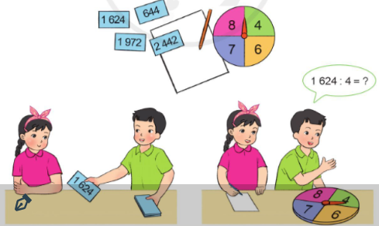  - Yêu cầu học sinh đọc đề bài.  - GV tổ chức HS chơi nhóm 4.  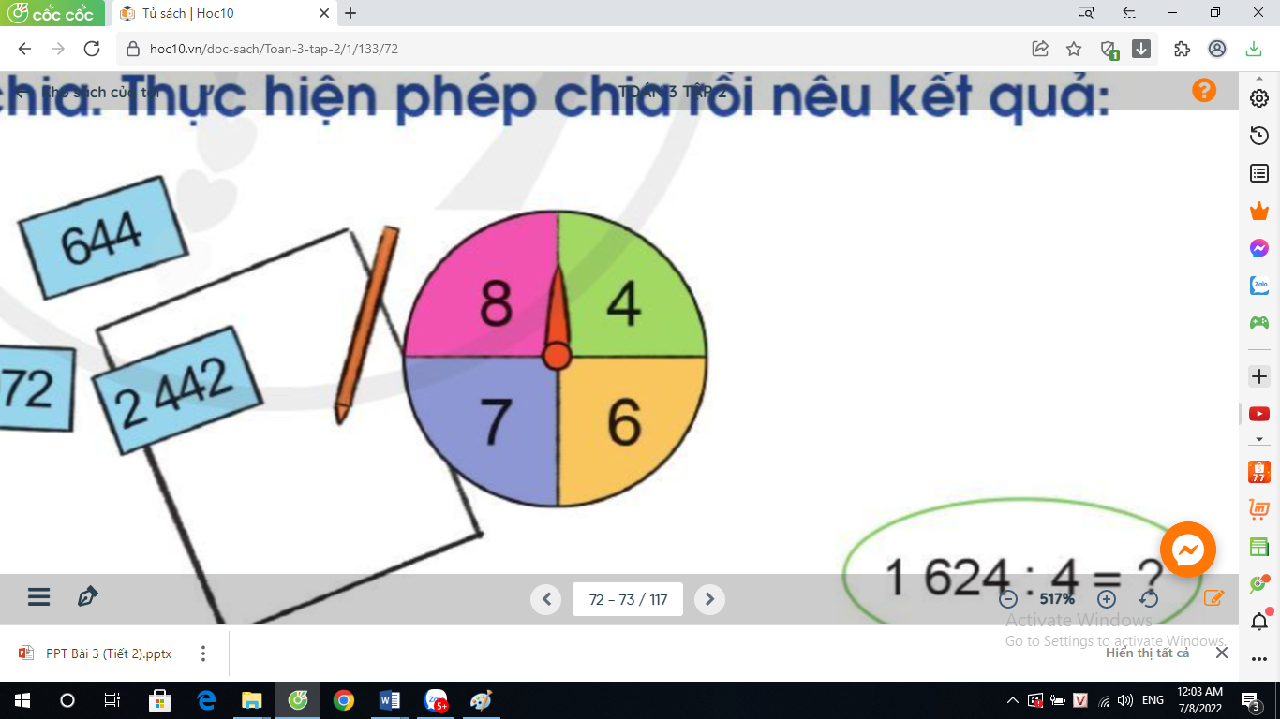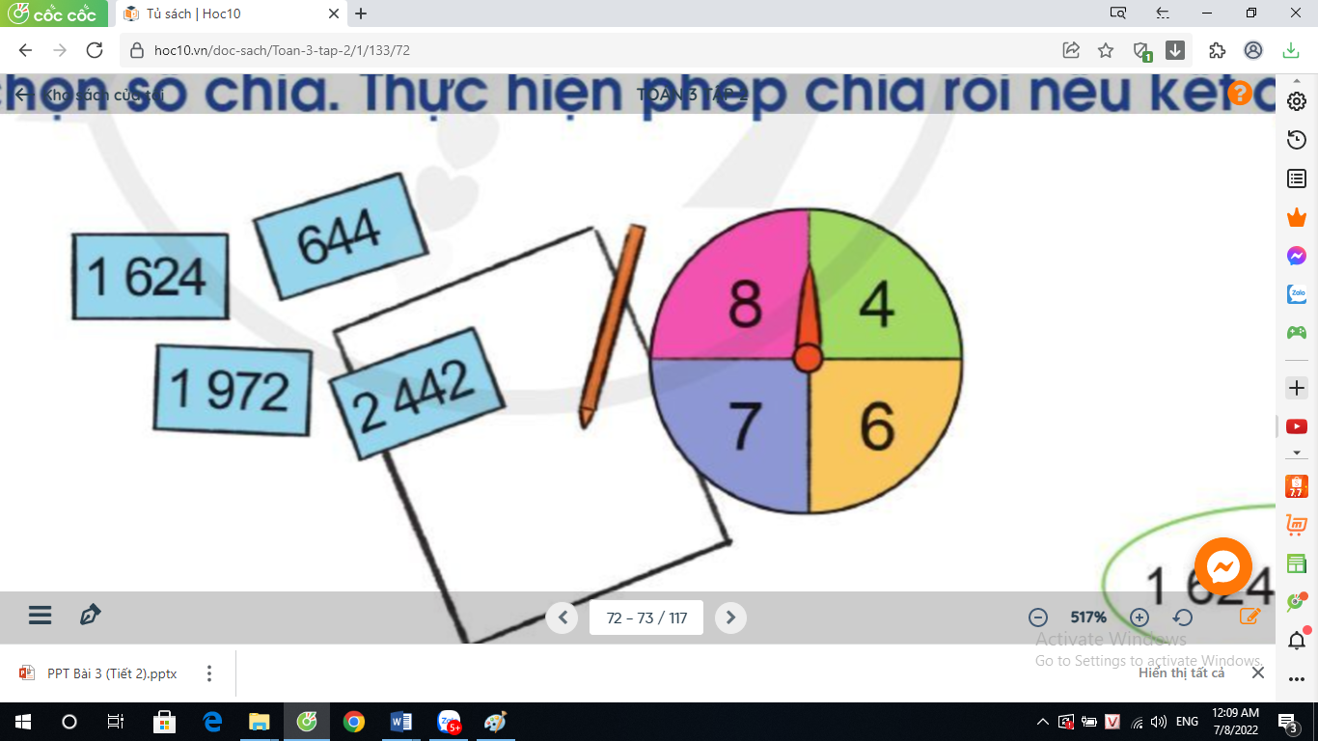 | + 1 HS đọc đề bài.  + 1 HS làm mẫu – Lớp quan sát  1628 : 4 = 407 * 16 chia 4 được 4, viết 4; 4 nhân 4 bằng 16, 16 trừ 16 bằng 0 * Hạ 2 (2 là số bị chia cho lần chia mới); 2 chia 4 được 0, viết 0. 0 nhân 4 bằng 0; 2 trừ 0 bằng 2 (2 là số dư ở lần chia này). * Hạ 8; được 28 (28 là số bị chia ở lần chia này) 28 chia 4 được 7, viết 7. 7 nhân 4 bằng 28; 28 trừ 28 bằng 0.  - Khi thực hiện chia, ở lượt chia đầu tiên nếu lấy một chữ số ở số bị chia mà bé hơn số chia thì ta lấy 2 chữ số để chia.  + HS trình bày vào bảng con.  +1 HS Đọc đề bài.  +HS làm việc theo cặp nói cho nhau nghe.  +2 - 3 cặp trình bày trước lớp – HS khác nhận xét, bổ sung.  +Cuộn dây dài 192 m. Cắt mỗi đoạn dài 5 m.  +Cắt được nhiều nhất bao nhiêu đoạn dây như thế và còn thừa mấy mét dây.  +Ta thực hiện phép chia: 192 : 5  +Các nhóm làm bài vào phiếu học tập:  Bài giải:  Thực hiện phép chia: 192 : 5 = 38 (dư 2)  Vậy cắt được nhiều nhất 38 đoạn dây 5 m và thừa 2 mét dây.  Đáp số: 38 đoạn dây và thừa 2 mét dây.  - Các nhóm nhận xét bổ sung.  +1 HS đọc đề bài.  -HS chọn ngẫu nhiên số chia bằng cách quay kim trên hình tròn rồi thực hiện phép chia với số chia tìm được. nhóm 4  *Ví dụ phép chia:  644: 4 = 161 hoặc 644 : 7 = 92  2442: 6 = 407 hoặc 1624 : 8 = 203
 | 3.Vận dụng:
 | -GV yêu cầu HS, em hãy tìm một số tình huống trong thực tế liên quan đến phép chia đã học rồi chia sẻ cả lớp cùng thực hiện tính.  -GV chia HS nhóm 4, cho các nhóm thi giải nhanh vào bảng nhóm.  -Các nhóm trình bày kết quả, nhận xét lẫn nhau.  -GV chữa bài, nhận xét tuyên dương.  -Qua bài học hôm nay em biết thêm được điều gì ?  Khi thực hiện phép chia số có nhiều chữ số cho số có một chữ số em nhắc bạn cần lưu ý những gì ? | -HS tìm, chia sẻ một số tình huống trong thực tế.  -Ví dụ: Một cửa hàng có 2685 kg gạo, đã bán được số gạo đó. Hỏi cửa hàng đã bán bao nhiêu ki – lô – gam gạo ?  +Các nhóm thi giải nhanh vào bảng nhóm.  -Đại diện các nhóm trình bày:  Bài giải:  Cửa hàng đã bán số kg gạo:  2685 : 5 = 537( kg)  Đáp số: 537 kg gạo  -Biết thực hiện phép chia số có nhiều chữ số cho số có một chữ số trong phạm vi 100 000 mà ở lượt chia đầu tiên nếu lấy một chữ số ở số bị chia mà bé hơn số chia thì ta lấy 2 chữ số để chia.
IV. Điều chỉnh sau bài dạy:

Thứ Năm ngày 27tháng 3 năm 2025
TỰ NHIÊN VÀ XÃ HỘI:
MỘT SỐ CHẤT CÓ HẠI ĐỐI VỚI CÁC CƠ QUAN TIÊU HÓA, TUẦN HOÀN, THẦN KINH (TT)
I. YÊU CẦU CẦN ĐẠT:
1. Năng lực đặc thù: Sau khi học, học sinh sẽ.
- Đề xuất được một số cách phòng tránh thuốc lá, rượu, ma túy.
- Tuyên truyền với những người xung quanh về cách phòng tránh thuốc lá, rượu, ma túy.
2. Năng lực chung:
- Năng lực tự chủ, tự học: Có biểu hiện chú ý học tập, tự giác tìm hiểu bài để hoàn thành tốt nội dung tiết học.
- Năng lực giải quyết vấn đề và sáng tạo: Có biểu hiện tích cực, sáng tạo trong các hoạt động học tập, trò chơi, vận dụng.
- Năng lực giao tiếp và hợp tác: Có biểu hiện tích cực, sôi nổi và nhiệt tình trong hoạt động nhóm. Có khả năng trình bày, thuyết trình trong các hoạt động học tập.
3. Phẩm chất:
- Phẩm chất nhân ái: Bày tỏ được sự quan tâm đến sức khỏe của bản thân và cộng đồng thông qua việc tuyên truyền mọi người xung quanh về cách phòng tránh thuốc lá, rượu, ma túy.
- Phẩm chất chăm chỉ: Có tinh thần chăm chỉ học tập, luôn tự giác tìm hiểu bài.
- Phẩm chất trách nhiệm: Giữ trật tự, biết lắng nghe, học tập nghiêm túc. Có trách nhiệm với tập thể khi tham gia hoạt động nhóm.
II. ĐỒ DÙNG DẠY HỌC:
- Kế hoạch bài dạy, bài giảng Power point. SGK và các thiết bị, học liệu phục vụ cho tiết dạy.

III. HOẠT ĐỘNG DẠY HỌC:
TG | Hoạt động của giáo viên | Hoạt động của học sinh
 | 1. Khởi động:
 | - GV tổ chức cho HS chơi trò chơi “Em tập làm phóng viên”.1HS đóng vai phóng viên, phỏng vấn các bạn về tác hại của thuốc lá, rượu, ma túy.  - GV nhận xét, tuyên dương.  - GV dẫn dắt vào bài mới. | - HS chơi trò chơi để củng cố, khắc sâu kiến thức đã học ở tiết trước.
 | 2. Khám phá:
 | Hoạtđộng 1: Cách phòng tránh thuốc lá, rượu, ma túy (Làm việc nhóm 4)  - GV mời HS đọc yêu cầu đề bài.  - GV mời học sinh thảo luận nhóm, cùng trao đổi, nói về cách phòng tránh thuốc lá, rượu, ma túy.  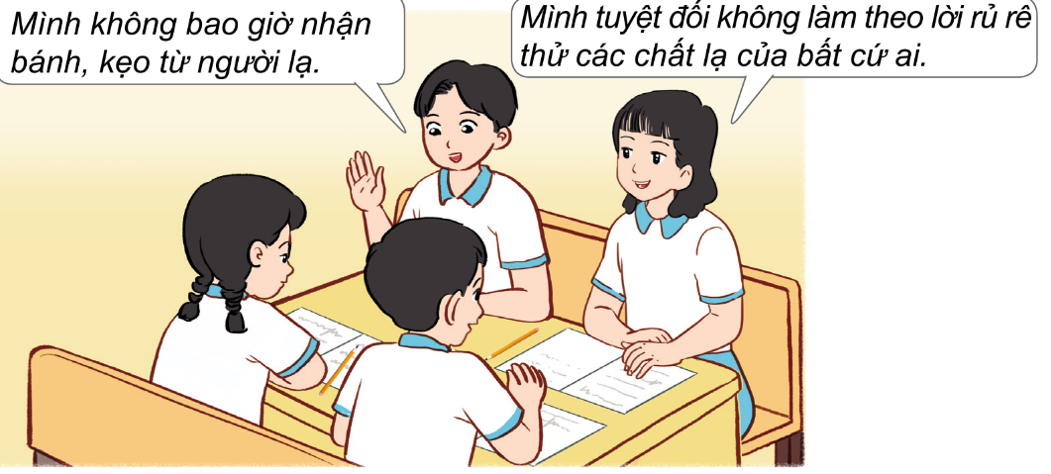  - GV theo dõi các nhóm làm việc và hỗ trợ (nếu cần).  - Tổ chức báo cáo, mời các nhóm trình bày.  - GV mời các HS khác nhận xét.  - GV nhận xét chung, tuyên dương.  - GV chiếu cho HS xem video về một số chiêu trò dụ dỗ trẻ em sử dụng thuốc lá, rượu, ma túy.  *GVchốt: Thuốc lá, rượu, ma túy, ... là những chất gây hại cho cơ quan tiêu hóa, tuần hoàn và thần kinh. Chúng ta cần tránh xa những chất độc hại đó. | - Một số học sinh đọc.  - Nhóm trưởng điều khiển các bạn thảo luận.  +Mình không bao giờ nhận bánh kẹo từ người lạ.  +Mình tuyệt đối không làm theo lời rủ rê thử hút thuốc lá.  + Mình sẽ không thử uống rượu.  + Mình sẽ không mua và ăn các loại kẹo hoặc đồ ăn không rõ nguồn gốc bày bán ở cổng trường, ..........  - Đại diện các nhóm trình bày ý kiến.  - Các bạn khác đưa ý kiến nhận xét, bổ sung.  - HS xem video và nói cảm nhận của bản thân.  - Nhiều HS nhắc lại.
 | 3. Luyện tập:
 | Hoạt động 2: Vẽ tranh tuyên truyền (Làm việc cặp đôi)  - GV mời HS đọc yêu cầu đề bài.  - GV mời học sinh thảo luận nhóm 2, cùng trao đổi và vẽ tranh tuyên truyền với những người xung quanh về cách phòng tránh tác hại của thuốc lá, rượu, ma túy.  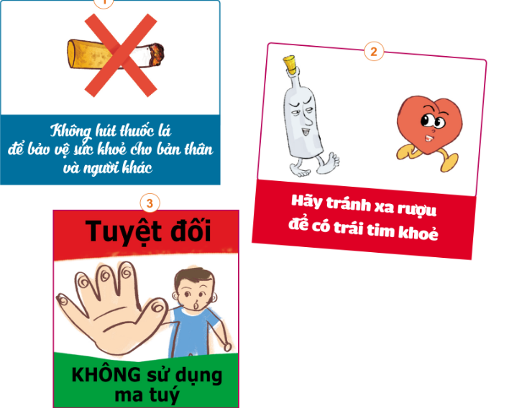  - Tổ chức cho HS trình bày.  - GV nhận xét, tuyên dương.  - GV mời HS đọc thông điện chú ong đưa ra. | - 1 HS nêu yêu cầu đề bài.  - HS làm việc cặp thảo luận và vẽ tranh.  - Đại diện các cặp trưng bày và thuyết trình về sản phẩm của mình.  - HS khác nghe, nhận xét.  - 3-5 HS đọc thông điệp:  Các bạn nhớ nói với người thân về tác hại của thuốc lá, rượu, ma túy
 | 4.Vận dụng:
 | - GV tổ chức trò chơi “Đóng vai”: HS đóng vai theo một số tình huống mà GV đưa ra để HS có kĩ năng phòng tránh thuốc lá, rượu, ma túy. VD:  + Khi có người lạ cho em kẹo.  + Khi có bạn rủ em uống rượu.  + Khi thấy bạn mình hút thuốc lá.  - GV đánh giá, nhận xét, tuyên dương.  - GVnhận xét sau tiết dạy, dặn dò về nhà. | - HS chơi trò chơi, một số HS chơi trò chơi trước lớp.
IV. ĐIỀU CHỈNH SAU BÀI DẠY

Thứ Năm ngày 27 tháng 3 năm 2025
TIẾNG VIỆT:
KỂ CHUYỆN: CHÀNG TRAI LÀNG PHÙ ỦNG
I. YÊU CẦU CẦN ĐẠT:
1. Năng lực đặc thù:
- Nghe cô (thầy) kể chuyện, nhớ nội dung câu chuyện. Dựa vào tranh minh hoạ và câu hỏi gợi ý, trả lời được các CH; kể lại được từng đoạn và toàn bộ câu chuyện; biết kết hợp lời nói với cử chỉ, điệu bộ, nét mặt,... trong khi kể. Hiểu nội dung câu chuyện: kể về lòng yêu nước và tài cầm quân của tướng Phạm Ngũ Lão.
- Lắng nghe bạn kể, biết nhận xét, đánh giá lời kể của bạn.
- Biết trao đổi cùng các bạn về câu chuyện.
- Thể hiện được câu chuyện bằng giọng nói diễn cảm, động tác và nét mặt phù hợp với câu chuyện. Biết bày tỏ sự yêu thích các chi tiết thú vị trong câu chuyện.
2. Năng lực chung:
- Năng lực tự chủ, tự học: Lắng nghe, kể được câu chuyện theo yêu cầu.
- Năng lực giải quyết vấn đề và sáng tạo: biết kể chuyện, trao đổi cùng các bạn một cách chủ động, tự nhiên, tự tin.
- Năng lực giao tiếp và hợp tác: Lắng nghe, trao đổi với bạn về nội dung câu chuyện của bạn và của mình.
3. Phẩm chất:
- Phẩm chất nhân ái: khâm phục, kính trọng những người có công với đất nước.
- Phẩm chất chăm chỉ: tự hào về truyền thống yêu nước của nhân dân ta.
- Phẩm chất trách nhiệm: Giữ trật tự, học tập nghiêm túc.
II. ĐỒ DÙNG DẠY HỌC:
- Kế hoạch bài dạy, bài giảng Power point. SGK và các thiết bị, học liệu phục vụ cho tiết dạy.

III. HOẠT ĐỘNG DẠY HỌC:
TG | Hoạt động của giáo viên | Hoạt động của học sinh
 | 1. Khởi động:
 | -GV mở Video kể chuyện của một HS khác trong lớp, trường hoặc Youtube.  -GV cùng trao đổi với HS về cách kể chuyện, nội dung câu chuyện để tạo niềm tin, mạnh dạn cho HS trong giờ kể chuyện.  -GV nhận xét, tuyên dương.  -GV dẫn dắt vào bài mới: Hôm nay các em sẽ nghe cô kể và tập kể lại câu chuyện về 1 vị tướng tài giỏi trong lịch sử bảo vệ Tổ quốc của dân tộc ta: Đó là câu chuyện “chàng trai làng Phù Ủng”. Các em hãy nghe để biết vị tướng ấy là ai nhé! | -HS quan sát video.  -HS cùng trao đổi với GV về nội dung, cách kể chuyện có trong vi deo, rút ra những điểm mạnh, điểm yếu từ câu chuyện để rút ra kinh nghiệm cho bản thân chuẩn bị kể chuyện.  -HS lắng nghe.
 | 2. Khám phá:
 | a. Hướng dẫn kể chuyện:  -GV giới thiệu tranh của câu chuyện.  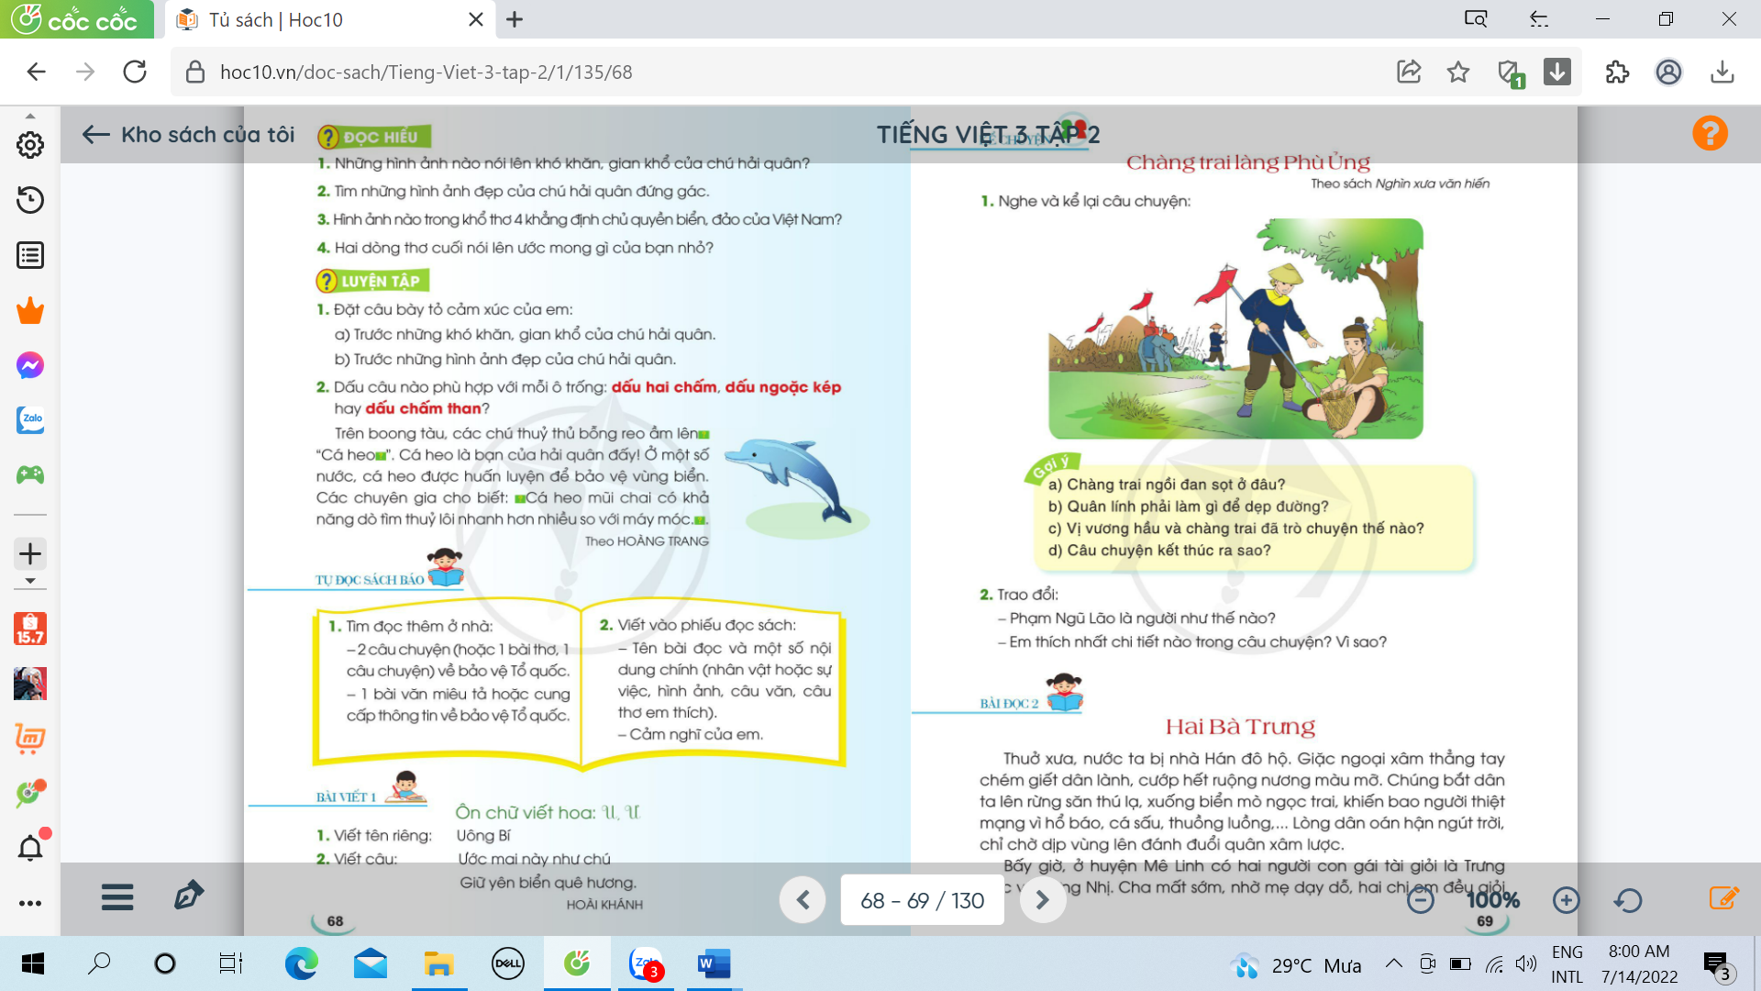  -GV mời HS nêu nhận xét về bức tranh.  -GV nhận xét, dẫn dắt vào xem video chuyện.  b.Nghe kể (xem) video câu chuyện:  -GV mở video câu chuyện cho HS xem.  -GV kể lần 1, kết hợp giải nghĩa từ khó.  -Yêu cầu cả lớp quan sát tranh, đọc thầm lại các câu hỏi gợi ý dưới tranh.  -GV kể lần 2, lần 3 kết hợp chỉ tranh. Kết hợp giải nghĩa từ: Phù Ủng, Hưng Đạo Vương, Phạm Ngũ Lão.  -GV mời HS trả lời câu hỏi theo nhóm đôi, 1 HS hỏi, 1 HS trả lời.  +Câu 1: Chàng trai ngồi đan sọt ở đâu ?  +Câu 2: Quân lính phải làm gì để dẹp đường ?  +Câu 3: Vị vương hầu và chàng trai đã trò chuyện thế nào ?  +Câu 4: Câu chuyện kết thúc ra sao?  -GV mời HS khác nhận xét.  -GV nhận xét tuyên dương. | -HS quan sát tranh.  - 1 vài HS nêu.  -HS xem.  -HS lắng nghe.  -HS thực hiện.  -Học sinh giải nghĩa từ khó.  -HS thực hiện trả lời câu hỏi.  +Chàng trai ngồi đan sọt bên vệ đường.  +Quân lính phải đâm giáo vào đùi chàng trai để dẹp đường.  +Vị vương hầu hỏi tên chàng trai, hỏi chàng trai vì sao bị dùi đâm chảy máu vẫn không biết. Chàng trai nói mình mải nghĩ mấy câu trong sách Binh thư nên không biết đoàn quân của vị vương hầu.  +Hưng Đạo Vương thấy Phạm Ngũ Lão có chí khí lại hiểu về phép dùng binh thì tỏ lòng mến trọng, đưa theo về kinh đô. Về sau, Phạm Ngũ Lão cầm quân đánh giặc, lập được nhiều chiến công lớn.  -HS lắng nghe.
 | 3. Luyện tập:
 | a.Kể chuyện trong nhóm:  -GV tổ chức cho HS kể chuyện theo nhóm 2.  -Mời đại diện các nhóm kể trước lớp.  -GV nhận xét tuyên dương.  b.Thi kể chuyện trước lớp:  -GV tổ chức thi kể chuyện.  -GV mời HS khác nhận xét.  -GV nhận xét tuyên dương. | -HS kể chuyện theo nhóm 2.  -Các nhóm kể trước lớp.  -Các nhóm khác nhận xét.  -HS thi kể chuyện.  -HS khác nhận xét.  -GV nhận xét tuyên dương.
 | c. Trao đổi về câu chuyện:  -1 HS đọc yêu cầu của bài tập 2 và các câu hỏi.  -Yêu cầu HS làm việc cá nhân, tổ chức trò chơi “phòng viên” báo cáo kết quả.  +Phạm Ngũ Lão là người như thế nào ?  +Em thích nhất chi tiết nào trong câu chuyện ? Vì sao ?  -GV mời HS khác nhận xét.  -GVnhận xét tuyên dương. | -1 HS đọc.  -HS làm phóng viên.  +Phạm Ngũ Lão yêu nước giỏi binh thư, cầm quân giỏi, có nhiều công lao trong lịch sử giữ nước của dân tộc ta..........................................  -HS trả lời theo ý hiểu.
 | 3.Vận dụng:
 | -GV cho HS xem một câu chuyện kể của học sinh nơi khác để chia sẻ với học sinh.  -GV trao đổi những về những hoạt động HS yêu thích trong câu chuyện  -GV giao nhiệm vụ HS về nhà kể lại câu chuyện cho người thân nghe.  -GV nhận xét, đánh giá tiết dạy. | -HS quan sát video.  - HS cùng trao đổi về câu chuyện được xem.  -HS lắng nghe, về nhà thực hiện.
IV. Điều chỉnh sau bài dạy:

Thứ Năm ngày 27 tháng 3 năm 2025
TOÁN: LUYỆN TẬP
I. YÊU CẦU CẦN ĐẠT:
1. Năng lực đặc thù:
- Biết cách đặt tính và thực hiện được chia số có nhiều chữ số cho số có một chữ số trong phạm vi 100 000 (có số 0 ở thương, có dư 2 lượt không liên tiếp).
- Vận dụng được kiến thức, kĩ năng về phép chia đã học vào giải quyết một số tình huống gắn với thực tế.
- Phát triển năng lực lập luận, tư duy toán học và năng lực giao tiếp toán học
2. Năng lực chung:
- Năng lực tự chủ, tự học: Chủ động học tập, tìm hiểu nội dung bài học. Biết lắng nghe và trả lời nội dung trong bài học.
- Năng lực giải quyết vấn đề và sáng tạo: HS biết vận dụng phép chia để giải quyết vấn đề trong cuộc sống.
- Năng lực giao tiếp và hợp tác: Thực hiện tốt nhiệm vụ trong hoạt động nhóm.
3. Phẩm chất:
- Phẩm chất nhân ái: Có ý thức giúp đỡ lẫn nhau trong hoạt động nhóm để hoàn thành nhiệm vụ.
- Phẩm chất chăm chỉ: Chăm chỉ suy nghĩ, trả lời câu hỏi; làm tốt các bài tập.
- Phẩm chất trách nhiệm: Giữ trật tự, biết lắng nghe, học tập nghiêm túc.
II. ĐỒ DÙNG DẠY HỌC:
- Kế hoạch bài dạy, bài giảng Power point, và các thiết bị, học liệu phục vụ cho tiết dạy.

III. HOẠT ĐỘNG DẠY HỌC:
TG | Hoạt động của giáo viên | Hoạt động của học sinh
 | 1. Khởi động:
 | - GV tổ chức trò chơi “ Truyền điện” để khởi động bài học.  5 : 4 = ? 4 : 5 = ?  8 : 3 = ? 3 : 8 = ?  9 : 7 = ? 7 : 9 = ?  - GV nhận xét, tuyên dương.  - GV dẫn dắt vào bài mới. | -HS tham gia trò chơi.  5 : 4 = 1 (dư 1), 4: 5 = 0 (dư 4)  8 : 3 = 2 (dư 2),3 : 8 = 0 (dư 3)  9 : 7 = 1 (dư 2),7 : 9 = 0 (dư 7)
 | 2. Luyện tập:
 | Bài 1: Tính ((Làm việc chung cả lớp).  - Yêu cầu học sinh đọc đề bài.  - GV cho HS làm bảng con.  - GV cho HS làm bảng con.  - GV theo dõi giúp đỡ HS còn lúng túng.  - GV chữa bài, nhận xét, tuyên dương.  Bài 2: Đặt tính rồi tính.  (Làm việc cá nhân)  - GV yêu cầu HS nêu đề bài.  - GV cho HS làm bài vào vở.  7684 : 2 4535 : 5  68138 : 3 34816 : 4  - GV mời 2 bạn làm bảng phụ trình bày kết quả.  - GV nhận xét, tuyên dương.  Bài 3: Tính nhẩm (theo mấu) (Làm việc nhóm 2)  - GV yêu cầu HS nêu đề bài.  - GV chia nhóm 2, các nhóm làm việc vào phiếu học tập nhóm.  - Các nhóm trình bày kết quả, nhận xét lẫn nhau.  - GV nhận xét, tuyên dương. | +1 HS đọc đề bài.  +HS trình bày vào bảng con.  -HSlắngnghe, rút kinh nghiệm  +1 HS đọc đề bài.  +HS trình bày vào vở, 2 HS làm bài bảng phụ.  +HS trình bày vào bảng con.  - HS đổi vở kiểm tra chéo, nói cách làm cho bạn nghe.  + 1 HS đọc đề bài.  + HS làm việc theo cặp nói cho bạn nghe cách tính nhẩm.  + Các nhóm làm bài vào phiếu học tập.  - Đại diện các nhóm trình bày  - HS khác nhận xét bổ sung.  8 000 : 2 = 4 000  - 00 : 5 = 8 000  36 000 : 9 = 4 000  42 000 : 7 = 6 000
 | 3.Vận dụng:
 | - GV yêu cầu HS, em hãy tìm một số tình huống trong thực tế liên quan đến phép chia đã học rồi chia sẻ cả lớp cùng thực hiện tính.  - GV chia HS nhóm 4, cho các nhóm thi giải nhanh vào bảng nhóm.  - Các nhóm trình bày kết quả, nhận xét lẫn nhau.  - GV chữa bài, nhận xét tuyên dương. | - HS tìm, chia sẻ một số tình huống trong thực tế.  Ví dụ: Một hộp bút màu có 6 chiếc bút có giá 18600 đồng. Hỏi mỗi chiếc bút màu có giá là bao nhiêu tiền ?  + Các nhóm thi giải nhanh vào bảng nhóm.  - Đại diện các nhóm trình bày:  Bài giải:  Mỗi chiếc bút có giá là:  18600 : 6 = 3100 (đồng)  Đáp số : 3100 đồng

Thứ Năm ngày 27 tháng 3 năm 2025
GIÁO DỤC THỂ CHẤT:
LÀM QUEN PHỐI HỢP ĐỠ BÓNG VÀ ĐÁ BÓNG
I. YÊU CẦU CẦN ĐẠT:
1.về phẩm chất:
- Ôn đỡ bóng bằng bàn chân. Biết cách thức thực hiện động tác. Tự sửa sai động tác thông qua nghe, quan sát và tập luyện, để thực hiện nhiệm vụ học tập.
- Đoàn kết, nghiêm túc, tích cực trong tập luyện và hoạt động tập thể.
- Tích cực tham gia các trò chơi vận động, có trách nhiệm trong khi chơi trò chơi và hình thành thói quen tập luyện TDTT.
2.Về năng lực:
a.Về năng lực chung:
- Tự chủ và tự học: Tự xem trước khẩu lệnh, cách thực hiện động tác đỡ bóng bằng bàn chân. trong sách giáo khoa.
- Giao tiếp và hợp tác: Thông qua các hoạt động nhóm để thực hiện các động tác và trò chơi.
b. Năng lực đặc thù:
- NL chăm sóc SK: Biết thực hiện vệ sinh sân tập, thực hiện vệ sinh cá nhân để đảm bảo an toàn trong tập luyện. Biết điều chỉnh trang phục để thoải mái và tự tin khi vận động, biết điều chỉnh chế độ dinh dưỡng đảm bảo cho cơ thể.
- NL giải quyết vấn dề và sáng tạo: Thông qua việc học tập tích cực, chủ động tiếp nhận kiến thức và tập luyện.
- Tích cực, tự giác, trung thực và chăm chỉ trong tập luyện.
II. ĐỒ DÙNG DẠY HỌC:
- Giáo viên chuẩn bị: Trang phục thể thao, còi phục vụ trò chơi.
- Học sinh chuẩn bị: Giày thể thao, trang phục thể thao.
III. CÁC HOẠT ĐỘNG DẠY HỌC:
Nội dung | LV Đ |  | Phương pháp, tổ chức và yêu cầu
 | TG | SL | Hoạt động GV | Hoạt động HS
I. Hoạt động mở đầu:  1. Nhận lớp.  2. Khởi động:  - Chạy nhẹ nhàng 1 vòng quanh sân tập.  - Xoay các khớp cổ tay, cổ chân, vai, hông, gối,... ………  3. Trò chơi:  - Trò chơi “Đường nào nhanh nhất”.  II.Hoạt động luyện tập:  1.Đỡ bóng bằng bàn chân.  Tập đồng loạt  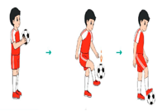  Tập theo tổ nhóm.  Thi đua giữa các tổ.  2.Trò chơi: “Đỡ và dẫnbóngđổi người”.  III.Vận dụng:  -Thả lỏng cơ toàn thân.  -Củng cố hệ thống bài học  -Nhận xét và hướng dẫn tập luyện ở nhà. | 6-10 phút  1-2 phút  3-5 phút  1-2 phút  18-22 phút  12-15 phút  3-5 phút  5-7 phút  1-3 phút  4-6 phút  4-6 phút | 1-2L  1-2L  1-3L  1-2L | -Nghe cán bộ lớp báo cáo.  -Hỏi về sức khỏe của HS.  -Cô trò chúc nhau……  -Phổ biến nội dung, nhiệm vụ và yêu cầu giờ học.  -GV di chuyển và quan sát, chỉ dẫn cho HS thực hiện.  -GV tổ chức HS chơi trò chơi.  -GV hô nhịp 1 lần và giao cán sự lớp hô.  -HS tập theo GV.  -GV quan sát, sửa sai cho HS.  -Yêu cầu Tổ trưởng cho các bạn luyện tập theo khu vực.  -GV quan sát, uốn nắn, sửa sai cho HS.  -GV tổ chức cho HS thi đua giữa các tổ.  -Tuyên dương tổ tập đều, đúng nhất.  -GV nêu tên trò chơi, phổ biến luật chơi, cách chơi.  -Cùng hs nhắc lại luật chơi và cách chơi.  -Cho HS chơi thử.  -Tổ chức cho HS chơi.  -GV hướng dẫn.  -GV cùng hs hệ thống lại bài (đưa câu hỏi).  -Nhận xét kết quả, ý thức, thái độ học của HS.  -HD sử dụng SGK để HS ôn lại bài và chuẩn bị bài sau. | -Cán sư tập trung lớp, điểm số, báo cáo sĩ số, tình hình lớp học cho Gv.  GV  * * * * * * * *  * * * * * * *  * * * * * * *  * * * * * * *  -Cán sự điều khiển lớp khởi động.  - HS chơi đúng luật, nhiệt tình sôi nổi và đảm bảo an toàn.  * * * * * *  * * * * * *  * * * * * *  * * * * * *  GV  -HS tiến hành tập luyện theo sự hướng dẫn của GV và cán sự lớp.  -HS thay phiên nhau hô nhịp.  * * * * *  * * *  * *  * * GV * * * *  * * *  * * * * *  -Từng tổ lên thi đua trình diễn.  -HS nhắc lại luật chơi, cách chơi.  -HS tiến hành chơi trò chơi dưới sự chỉ huy của GV.  -Chơi trò đúng luật, nhiệt tình, sôi nổi và an toàn.  -HS thực hiện thả lỏng  -HS cùng GV hệ thống lại bài (HS quan sát SGK (tranh) trả lời)  GV  * * * * * * * *  * * * * * * *  * * * * * * *  * * * * * * *  -HS tập chung thực hiện theo hướng dẫn của GV và nhận hướng dẫn tập luyện ở nhà.
IV. ĐIỀU CHỈNH SAU TIẾT DẠY:

Thứ Sáu ngày 27 tháng 3 năm 2025
TIẾNG VIỆT: VIẾT VỀ NGƯỜI ANH HÙNG
I. YÊU CẦU CẦN ĐẠT:
1. Năng lực đặc thù:
- Viết được đoạn văn 6-8 câu nói lên tình cảm yêu quý, lòng biết ơn đối với một người anh hùng chống giặc ngoại xâm trong những câu chuyện đã đọc hoặc đã nghe. Đoạn văn mắc ít lỗi chính tả, ngữ pháp.
- Hiểu và khâm phục lòng yêu nước của nhân vật trong câu chuyện; bày tỏ được cảm xúc về lời nói và hành động của nhân vật.
2. Năng lực chung:
- Năng lực tự chủ, tự học: biết tự giải quyết nhiệm vụ học tập.
- Năng lực giải quyết vấn đề và sáng tạo: biết vận dụng những điều đã biết để viết đoạn văn về người anh hùng.
- Năng lực giao tiếp và hợp tác: biết giới thiệu bài viết với cô giáo/thầy giáo và các bạn, biết trao đổi với bạn về các bài viết.
3. Phẩm chất:
- Phẩm chất chăm chỉ: Chăm chỉ luyện viết, rèn tính cẩn thận, óc thẩm mỹ khi viết chữ.
- Phẩm chất yêu nước: khâm phục, yêu quý, biết ơn những người anh hùng chống giặc ngoại xâm.
- Phẩm chất trách nhiệm: Giữ trật tự, học tập nghiêm túc.
*GDLTCM: GD cảm xúc thẩm mỹ thể hiện qua cách viết các câu nêu tình cảm, lý do yêu thích, cách dùng từ ngữ biểu cảm: yêu thích, quý mến, ngưỡng mộ, tự hào, kính trọng,..
II. ĐỒ DÙNG DẠY HỌC:
- Kế hoạch bài dạy, bài giảng Power point.
- SGK và các thiết bị, học liệu phục vụ cho tiết dạy.

III. HOẠT ĐỘNG DẠY HỌC:
TG | Hoạt động của giáo viên | Hoạt động của học sinh
 | 1. Khởi động:
 | - GV tổ chức nghe hát: về anh hùng dân tộc.  - GV cùng trao đổi về nội dung bài hát.  - Trả bài viết 4: Nét đẹp trăm miền.  - GV nhận xét, tuyên dương những HS viết hay.  - GV dẫn dắt vào bài mới: Các em đã học về các anh hùng chống giặc ngoại xâm, như Trần Quốc Toản, Kim Đồng, Phạm Ngũ Lão, Hai Bà Trưng... Hôm nay, các em sẽ tập viết đoạn văn để thể hiện tình cảm yêu quý, lòng biết ơn với một người anh hùng chống giặc ngoại xâm trong những câu chuyện em đã được đọc hoặc được nghe. | - HS lắng nghe bài hát.  - 1 vài HS đọc bài viết.  - HS lắng nghe.
 | 2. Khám phá:
 | Hoạt động 1: Chuẩn bị viết bài.  1.Viết đoạn văn về một anh hùng chống giặc ngoại xâm mà em biết.  - GV mời HS đọc yêu cầu bài.  - GV hỏi để hướng dẫn HS xác định đề tài, tìm ý và sắp xếp ý:  + Mời 1 số HS cho biết em muốn kể câu chuyện về người anh hùng nào ?  - Dựa vào gợi ý trong SGK GV đặt câu hỏi với 1 HS. Ví dụ: với bài viết về anh hùng Trần Quốc Toản.  + Em sẽ viết về ai ?  + Người đó tài giỏi và chí lớn như thế nào?  + Người đó có công lao hoặc đóng góp gì ?  + Tình cảm của em đối với người anh hùng đó như thế nào ?  - Cho HS trao đổi theo nhóm đôi về những điều mình sẽ viết.  - GV mời các nhóm trình bày.  - GV mời các nhóm khác nhận xét, trao đổi.  - GV nhận xét, bổ sung. | - 1-2 HS đọc yêu cầu bài.  - HS quan sát, đọc gợi ý.  - 1 vài HS nêu.  + Em sẽ viết về người anh hùng nhỏ tuổi Trần Quốc Toản.  + Trần Quốc Toản là người có chí lớn, còn nhỏ tuổi mà đã biết lo việc lớn của đất nước.  + Trần Quốc Toản đã lập nhiều chiến công chống giặc Nguyên bảo vệ Tổ quốc từ khi còn trẻ.  + Em rất khâm phục, biết ơn Trần Quốc Toản.  - HS thực hiện.  - 1 vài nhóm trình bày.
 | 3. Luyện tập.
 | a. Viết đoạn văn về một anh hùng chống giặc ngoại xâm mà em biết:  - GV mời HS viết vào vở ôli.  - GV theo dõi, giúp đỡ các em viết bài.  b. Giới thiệu đoạn văn:  - GV mời một số HS đọc kết quả bài làm của mình trước lớp.  - GV mời HS nhận xét.  - GV nhận xét, tuyên dương.  - GV thu một số bài chấm và nhận xét chung cả lớp.  *GDLTCM: GD cảm xúc thẩm mỹ thể hiện qua cách viết các câu nêu tình cảm, lý yêu thích, cách dùng từ ngữ biểu cảm như: yêu thích, quý mến, ngưỡng mộ, tự hào, kính trọng,.. | - HS viết bài vào vở ôli.  - 1-3 HS đọc bài viết của mình trước lớp.  - các HS khác nhận xét.  - HS nộp vở để GV chấm bài.
 | 4.Vận dụng:
 | - GV cho HS xem một số bài văn mẫu của những HS năm trước về: nội dung, cách viết, chữ viết.  - GV nhận xét tiết học, dặt dò bài về nhà. | - HS theo dõi, lắng nghe, rút kinh nghiệm.
IV. Điều chỉnh sau bài dạy:
Thứ Sáu ngày 27 tháng 3 năm 2025
TOÁN: LUYỆN TẬP CHUNG
1. Năng lực đặc thù:
- Biết cách đặt tính và thực hiện được chia số có nhiều chữ số cho số có một chữ số trong phạm vi 100 000 (có số 0 ở thương, có dư 2 lượt không liên tiếp).
- Vận dụng được kiến thức, kĩ năng về phép chia đã học vào giải quyết một số tình huống gắn với thực tế.
- Phát triển năng lực lập luận, tư duy toán học và năng lực giao tiếp toán học
2. Năng lực chung:
- Năng lực tự chủ, tự học: Chủ động học tập, tìm hiểu nội dung bài học. Biết lắng nghe và trả lời nội dung trong bài học.
- Năng lực giải quyết vấn đề và sáng tạo: HS biết vận dụng phép chia để giải quyết vấn đề trong cuộc sống.
- Năng lực giao tiếp và hợp tác: Thực hiện tốt nhiệm vụ trong hoạt động nhóm.
3. Phẩm chất:
- Phẩm chất nhân ái: Có ý thức giúp đỡ lẫn nhau trong hoạt động nhóm để hoàn thành nhiệm vụ.
- Phẩm chất chăm chỉ: Chăm chỉ suy nghĩ, trả lời câu hỏi; làm tốt các bài tập.
- Phẩm chất trách nhiệm: Giữ trật tự, biết lắng nghe, học tập nghiêm túc.
II. ĐỒ DÙNG DẠY HỌC:
- Kế hoạch bài dạy, bài giảng Power point. SGK và các thiết bị, học liệu phục vụ cho tiết dạy.

III. HOẠT ĐỘNG DẠY HỌC:
TG | Hoạt động của giáo viên | Hoạt động của học sinh
 | 1. Khởi động:
 | - GV tổ chức trò chơi “Hái hoa dân chủ” để khởi động bài học.  - HS xung phong lên bốc thăm phép tính,  1842 : 3 = ?  36 81 : 9 = ?  - GV nhận xét, tuyên dương.  - GV dẫn dắt vào bài mới. | - HS tham gia trò chơi.  HS thực hiện và nêu cách thực hiện.  - HS lắng nghe.  1842 : 3 = 614  36 81 : 9 = 409
 | 2. Luyện tập:
 | Bài 4: Đặt tính rồi tính.  (Làm việc chung cả lớp).  - Yêu cầu học sinh đọc đề bài.  - GV yêu cầu học sinh nói cho nhau nghe cách tính phép tính mẫu:  - GV yêu cầu HS làm mẫu.  8426 : 2  - GV cho HS làm bảng con.  - GV yêu cầu 2-3 HS nhắc lại cách tính.  - GV cho HS làm bảng con các phép tính còn lại.  + HS trình bày vào bảng con.  - GV theo dõi giúp đỡ HS còn lúng túng.  - GV chữa bài, nhận xét, tuyên dương.  Bài 5: (Làm việc nhóm 2)  Một xưởng sản xuất nước mắm đã sản xuất được 1230 l nước mắm, người ta đóng vào các can như nhau. Hãy tính và nêu số can nước mắm đóng được trong các trường hợp sau:  Số lít mỗi can 2 l 3 l 5 l  Số can ? ? ?  - GV gọi HS nêu đề bài.  - GV yêu cầu HS quan sát bức tranh, nói cho nhau nghe thông tin về bài toán cho gì? Bài toán yêu cầu tính gì? Để tìm được số can đựng đủ số lít nước mắm đã cho ta làm thể nào ?  - GV mời các nhóm trình bày kết quả.  - GV mời HS khác nhận xét.  - GV nhận xét, tuyên dương.  Bài 6: Đọc giá tiền mỗi mặt hàng sau rồi trả lời câu hỏi:  a) Mua một lốc sữa chua có chai hết 25800 đồng. Hỏi mỗi chai sữa chua có giá bao nhiêu tiền ?  b) Mua một hộp bánh kem su có 8 chiếc hết 42400 đồng. Hỏi mỗi chiếc bánh kem su có giá bao nhiêu tiền ?  - GV yêu cầu HS nêu đề bài.  - GV mời HS quan sát và đọc giá tiền của các mặt hàng.  - GV mời đại diện các nhóm trả lời.  - GV mời các nhóm khác nhận xét.  - GV Nhận xét chung, tuyên dương. | + 1 HS đọc đề bài.  + HS nói cho nhau nghe cách tính theo cặp.  + 1 HS làm mẫu – Lớp quan sát  8426 : 2 = 4213 * 8 chia 2 được 4, viết 4 (viết 4 ở thương); 4 nhân 2 bằng 8 (tính nhẩm trong đầu), 8 trừ 8 bằng 0,viết 0 (tính nhẩm trong đầu chỉ viết 0 ở dưới số 8) * Hạ 4, 4 chia 2 được 2, viết 2. 2 nhân 2 bằng 4 (tính nhẩm trong đầu); 4 trừ 4 bằng 0, viết 0 (tính nhẩm trong đầu, chỉ viết 0 ở dưới số 4) * Hạ 2; 2 chia 2 được 1, viết 1. 1 nhân 2 bằng 2 (tính nhẩm trong đầu); 2 trừ 2 bằng 0, viết 0 (tính nhẩm trong đầu chỉ viết 0 ở dưới số 2) * Hạ 6; 6 chia 2 được 3, viết 3. 3 nhân 2 bằng 6 (tính nhẩm trong đầu); 6 trừ 6 bằng 0, viết 0 (tính nhẩm trong đầu chỉ viết 0 ở dưới số 6)  - HS lắng nghe, rút kinh nghiệm  + 1 HS đọc đề bài.  + HS quan sát tranh, thảo luận nhóm 2 nói cho nhau nghe thông tin về bài toán.  + Các nhóm làm bài vào phiếu học tập:  Số lít mỗi can 2 l 3 l 5 l  Số can 615 410 246  - HS lắng nghe, rút kinh nghiệ  + 1 HS đọc đề bài.  - HS quan sát và đọc giá tiền của các mặt hàng theo nhóm 2; thảo luận tìm cách tính trả lời câu hỏi:  - Đại diện các nhóm trả lời câu hỏi:  + Mỗi chai sữa chua có giá là :  25800: 6 = 4300 đồng  + Mỗi chiếc bánh kem su có giá  42400: 8= 5300 đồng  - Các nhóm khác nhận xét.  - HS lắng nghe.
 | 3.Vận dụng:
 | - GV yêu cầu HS, em hãy tìm một số tình huống trong thực tế liên quan đến phép chia đã học rồi chia sẻ cả lớp cùng thực hiện tính.  - GV chia HS nhóm 4, cho các nhóm thi giải nhanh vào bảng nhóm.  - Các nhóm trình bày kết quả, nhận xét lẫn nhau.  - GV chữa bài, nhận xét tuyên dương. | - HS tìm, chia sẻ một số tình huống trong thực tế.  - Ví dụ: Lan mua 1 gói kẹo có 48 cái, Lan chia đều cho 4 bạn. Hỏi mỗi bạn nhận được bao nhiêu cái kẹo ?.  + Các nhóm thi giải nhanh vào bảng nhóm.  - Đại diện các nhóm trình bày:  Bài giải:  Số kẹo của mỗi bạn nhận được.  48 : 4 = 12 (cái)  Đáp số: 12 cái kẹo
IV. Điều chỉnh sau bài dạy:

Thứ Sáu ngày 27 tháng 3 năm 2027
HOẠT ĐỘNG TRẢI NGHIỆM:
CHỦ ĐỀ 7: GIA ĐÌNH YÊU THƯƠNG
Sinh hoạt cuối tuần chủ đề: CHUNG TAY TIẾT KIỆM ĐIỆN NƯỚC
I. YÊU CẦU CẦN ĐẠT:
1. Năng lực đặc thù:
- Học sinh hiểu được lợi ích của việc tiết kiệm điện, nước trong gia đình.
- Biết tiết kiệm khi sử dụng điện, nước trong gia đình.
- HS làm được sản phẩm để nhắc nhở mọi người tiết kiệm điện, nước.
- Biết được những việc đã làm được trong tuần 28 và kế hoạch tuần 29.
2. Năng lực chung:
- Năng lực tự chủ, tự học: tự tin về những hiểu biết của bản thân trong việc sử dụng điện nước tiết kiệm. Biết tự đánh giá về bản thân và các bạn.
- Năng lực giải quyết vấn đề và sáng tạo: Biết làm những việc để tiết kiệm điện, nước trong gia đình và nơi công cộng.
- Năng lực giao tiếp và hợp tác: Biết chia sẻ với bạn về hiểu biết của mình về việc tiết kiệm điện, nước.
3. Phẩm chất:
- Phẩm chất nhân ái: yêu gia đình, yêu bạn bè, thầy cô.
- Phẩm chất chăm chỉ: Có tinh thần chăm chỉ rèn luyện để làm những việc có ích để tiết kiệm điện, nước trong gia đình. Chăm chỉ học tập.
- Phẩm chất trách nhiệm: Có ý thức tiết kiệm điện, nước trong gia đình. Thực hiện tốt nội quy lớp học, nhà trường.
II. ĐỒ DÙNG DẠY HỌC:
- Kế hoạch bài dạy, bài giảng Power point. SGK và các thiết bị, học liệu phục vụ cho tiết dạy.

III. HOẠT ĐỘNG DẠY HỌC:
TG | Hoạt động của giáo viên | Hoạt động của học sinh
 | 1. Khởi động:
 | - GV tổ chức múa dân vũ “Rửa tay, Múa gối” để khởi động bài học.  + Cho HS nhảy theo điệu nhặc của 2 bài dân vũ “Rửa tay, Múa gối”  + Em hãy nêu quy trình của rửa tay ?  + Thao tác giặt gối như thế nào ?  - GV nhận xét, tuyên dương.  - GV dẫn dắt vào bài mới. | - HS lắng nghe.  - Thao tác rửa tay đơn giản như xát xà phòng, rửa mu bàn tay, xoa ngón tay, xoa kẽ tay, xoa bàn tay; lau tay vào khăn, đưa tay ra khoe;...  - Có thể thay thế điệu nhảy rửa tay bằng điệu nhảy “Giặt gối”: vò, giũ lần 1, giũ lần 2, giũ lần 3, vắt, phơi,............................................
 | 2. Sinh hoạt cuối tuần:
 | Hoạt động 1: Đánh giá kết quả cuối tuần. (Làm việc nhóm 2)  - GV yêu cầu lớp Trưởng (hoặc lớp phó học tập) đánh giá kết quả hoạt động cuối tuần. Yêu cầu các nhóm thảo luận, nhận xét, bổ sung các nội dung trong tuần.  + Kết quả sinh hoạt nền nếp.  + Kết quả học tập.  + Kết quả hoạt động các phong trào.  - GV mời các nhóm nhận xét, bổ sung.  - GV nhận xét chung, tuyên dương. (Có thể khen, thưởng,...tuỳ vào kết quả trong tuần)  Hoạt động 2: Kế hoạch tuần tới. (Làm việc nhóm 4)  - GV yêu cầu lớp Trưởng (hoặc lớp phó học tập) triển khai kế hoạch hoạt động tuần tới. Yêu cầu các nhóm thảo luận, nhận xét, bổ sung các nội dung trong kế hoạch.  + Thực hiện nền nếp trong tuần.  + Thi đua học tập tốt.  + Thực hiện các hoạt động các phong trào.  - GV mời các nhóm nhận xét, bổ sung.  - GV nhận xét chung, thống nhất, và biểu quyết hành động. | - Lớp Trưởng (hoặc lớp phó học tập) đánh giá kết quả hoạt động cuối tuần.  - HS thảo luận nhóm 2: nhận xét, bổ sung các nội dung trong tuần.  - Một số nhóm nhận xét, bổ sung.  - Lắng nghe rút kinh nghiệm.  - 1 HS nêu lại nội dung.  - Lớp Trưởng (hoặc lớp phó học tập) triển khai kế hoạt động tuần tới.  - HS thảo luận nhóm 4: Xem xét các nội dung trong tuần tới, bổ sung nếu cần.  - Một số nhóm nhận xét, bổ sung.  - Cả lớp biểu quyết hành động bằng giơ tay.
 | 3. Sinh hoạt theo chủ đề:
 | Hoạt động 3: Làm sản phẩm tiết kiệm điện, nước (làm việc nhóm 4)  - Yêu cầu HS đọc đề bài.  - Yêu cầu HS chuẩn bị: tấm bìa cứng, giấy, bút màu,.. và thiết kế tấm biển, vẽ tranh, … nhắc nhở mọi người tiết kiệm điện nước  - Viết những việc đã làm để tiết kiệm điện nước.  - Yêu cầu các nhóm cùng trưng bày và cử đại diện nhóm trình bày.  - GV mời các nhóm khác nhận xét.  - GV nhận xét chung, tuyên dương.  - GV mời một số em chia sẻ về thông điệp em muốn gửi gắm.  *GVkếtluận: Nếu thực hiện thường xuyên, tiết kiệm điện, nước sẽ là một thói quen tốt của em.  Hoạtđộng4: Chia sẻ kinh nghiệm sử dụng thiết bị điện, nước đúng cách để tiết kiệm cho gia đình ( hoạt động nhóm 2)  - GV mời HS liệt kê các thiết bị điện, nước trong gia đình.  - GV mời HS làm việc theo nhóm và mỗi nhóm lựa chọn trình bày về một hoặc một số thiết bị điện, nước, cách dùng, các mẹo giảm tốn điện, nước.  - GV mời các nhóm trình bày.  - GV cũng có thể chia sẻ thêm thông tin về thiết bị chưa nhóm nào nói đến. Ví dụ, không nên mở ra mở vào tủ lạnh nhiều lần; thường xuyên lau bụi các bóng đèn, đèn sẽ sáng hơn và ít tốn điện hơn; muốn giảm bớt lượng nước xả bồn cầu mỗi lần giặt nước, ta có thể đặt một vật nặng vào bể chứa nước; sử dụng vòi sen tốn ít nước hơn sử dụng bồn tắm,…………………..  *GVkết luận: Cần đọc kĩ hướng dẫn sử dụng các thiết bị để có thể tiết kiệm được điện, nước nhiều nhất. | - HS đọc đề bài.  - HS thực hiện vẽ, cắt tấm bìa.  - HS viết những việc em đã làm để tiết kiệm điện, nước lên tấm bìa được cắt thành các tấm biển tuyên truyền.  - Cùng nhau trưng bày: dán hoặc treo lên bảng.  - HS đọc các tờ bìa, ghi lại những ý tưởng thú vị của bạn mình và đánh dấu những việc có thể áp dụng ở nhà mình để giúp tiết kiệm điện, nước.  - Các nhóm nhận xét.  - Lắng nghe, rút kinh nghiệm.  - HS liệt kê các thiết bị điện, nước trong gia đình: quạt, điều hoà, ti vi, tủ lạnh, bóng điện, vòi nước, bồn tắm, vòi hoa sen, bồn cầu, máy giặt,……………………………….  - HS làm việc theo nhóm trình bày về một hoặc một số thiết bị điện, nước, cách dùng, các mẹo giảm tốn điện, nước.  - Các tổ cử đại diện trình bày.  - Một số nhóm nhận xét, bổ sung.  - Cả lớp biểu quyết hành động bằng giơ tay.
 | 4.Vận dụng:
 | - GV nêu yêu cầu và hướng dẫn học sinh về nhà.  + Về nhà tiết kiệm điện, nước.  + Ở trường và ở nơi công cộng khác, em đã tiết kiệm điện, nước như thế nào ?  - GV nhận xét sau tiết dạy, dặn dò về nhà.  - Phát huy những việc đã làm được của tuần 28. Thực hiện tốt nền nếp tuần học 29 | - Học sinh tiếp nhận thông tin và yêu cầu để về nhà ứng dụng.  -HS trả lời: khóa vòi nước sau khi đi vệ sinh, lấy nước uống đủ dùng, tắt điện sau khi ra khỏi phòng học, chỉ bật điện khi trời tối, tận dụng ánh sáng tự nhiên,.........................  - HS lắng nghe, rút kinh nghiệm
IV. ĐIỀU CHỈNH SAU BÀI DẠY:

